第一部分：基础复习
九年级数学(下)
第二章：二次函数
一、中考要求：
1．经历探索、分析和建立两个变量之间的二次函数关系的过程，进一步体验如何用数学的方法描述变量之间的数量关系．
2．能用表格、表达式、图象表示变量之间的二次函数关系，发展有条理的思考和语言表达能力；能根据具体问题，选取适当的方法表示变量之间的二次函数关系．
3．会作二次函数的图象，并能根据图象对二次函数的性质进行分析，逐步积累研究函数性质的经验．
4．能根据二次函数的表达式确定二次函数的开口方向，对称轴和顶点坐标．
5．理解一元二次方程与二次函数的关系，并能利用二次函数的图象求一元二次方程的近似根．
6．能利用二次函数解决实际问题，能对变量的变化趋势进行预测．
二、中考卷研究
(一)中考对知识点的考查：
2004、2005年部分省市课标中考涉及的知识点如下表:
序号 | 所考知识点 | 比率
1 | 二次函数的图象和性质 | 2.5~3%
2 | 二次函数的图象与系数的关系 | 6%
3 | 二次函数解析式的求法 | 2.5~10.5%
4 | 二次函数解决实际问题 | 8~10%
(二)中考热点：
二次函数知识是每年中考的重点知识，是每卷必考的主要内容，本章主要考查二次函数的概念、图象、性质及应用，这些知识是考查学生综合能力，解决实际问题的能力．因此函数的实际应用是中考的热点，和几何、方程所组成的综合题是中考的热点问题．
三、中考命题趋势及复习对策
二次函数是数学中最重要的内容之一，题量约占全部试题的10％～15％，分值约占总分的10％～15％，题型既有低档的填空题和选择题，又有中档的解答题，更有大量的综合题，近几年中考试卷中还出现了设计新颖、贴近生活、反映时代特征的阅读理解题、开放探索题、函数应用题，这部分试题包括了初中代数的所有数学思想和方法，全面地考查学生的计算能力，逻辑思维能力，空间想象能力和创造能力。
针对中考命题趋势，在复习时应首先理解二次函数的概念，掌握其性质和图象，还应注重其应用以及二次函数与几何图形的联系，此外对各种函数的综合应用还应多加练习.
★★★(I)考点突破★★★
考点1：二次函数的图象和性质
一、考点讲解：
1．二次函数的定义：形如$y={\text{ax}}^{2}+\text{bx}+c$（a≠0，a，b，c为常数）的函数为二次函数．
2．二次函数的图象及性质：
（1）二次函数y=ax² (a≠0）的图象是一条抛物线，
其顶点是原点，对称轴是y轴；当a＞0时，抛物线开口向上，顶点是最低点；当a＜0时，抛物线开口向下，顶点是最高点；a越小，抛物线开口越大．
（2）二次函数$y={\text{ax}}^{2}+\text{bx}+c$的图象是一条抛物
线．顶点为（－，），对称轴x=－；当a＞0时，抛物线开口向上，图象有最低点，且x＞－，y随x的增大而增大，x＜－，y随x的增大而减小；当a＜0时，抛物线开口向下，图象有最高点，且x＞－，y随x的增大而减小，x＜－，y随x的增大而增大．
（3）当a＞0时，当x=－时，函数有最小值；当a＜0时，当x x=－时，函数有最大值
3．图象的平移：将二次函数y=ax² (a≠0）的图象进行平移，可得到y=ax²＋c，y=a(x－h)²，y=a(x－h)²＋k的图象．
⑴ 将y=ax²的图象向上(c＞0）或向下(c< 0）平移|c|个单位，即可得到y=ax²＋c的图象．其顶点是（0,c）
形状、对称轴、开口方向与抛物线y=ax²相同．
⑵ 将y=ax²的图象向左（h<0）或向右(h＞0）平移|h|个单位，即可得到y=a(x－h)²的图象．其顶点是（h，0），对称轴是直线x=h，形状、开口方向与抛物线
y=ax²相同．
⑶ 将y=ax²的图象向左（h<0）或向右(h＞0）平移|h|个单位，再向上(k>0)或向下(k<0)平移|k|个单位，即可得到y=a(x－h)² +k的图象，其顶点是（h，k），对称轴是直线x=h，形状、开口方向与抛物线y=ax²相同．
二、经典考题剖析：
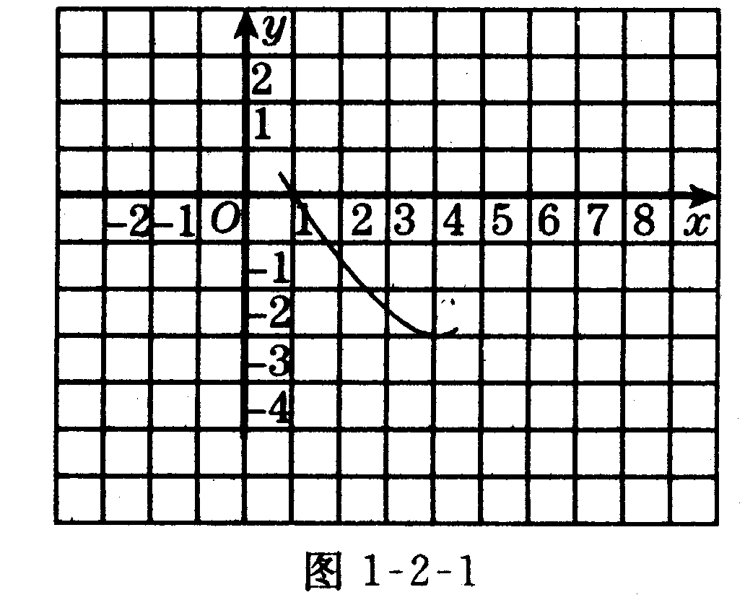
【考题1－1】（2004、贵阳）已知抛物线 的部分图象（如图1-2-1），图象
再次与x轴相交时的坐标是（ ） ）
（A）（5，0） （B）（6，0）
（C）（7，0） （D）（8，0）
解：C 点拨：由，可知其对称轴为x=4,
而图象与x轴已交于(1，0)，则与x轴的另一交点为
(7，0)。
【考题1－2】（2004、宁安）函数y= x²－4的图象与y 轴的交点坐标是（ ）
A.（2，0） B.（－2，0） C.（0，4）D.（0，－4）
解：D 点拨：函数y= x²－4的图象与 y轴的交点的
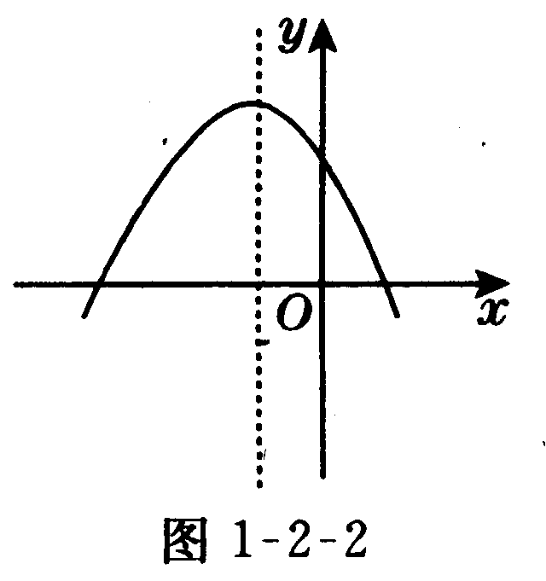
横坐标为0，x=0时，y=－4，故选D．
【考题1－3】（2004、潍坊）已知二次函数$y={\text{ax}}^{2}+\text{bx}+c$的图象如图 l－2－2所示，则a、b、c满足（ ）
A．a＜0，b＜0，c＞0
B．a＜0，b＜0，c＜0
C．a＜0，b＞0，c＞0 D．a＞0，b＜0，c＞0
解：A 点拨：由抛物线开口向下可知a＜0；与y轴交于正半轴可知c＞0；抛物线的对称轴在y轴左侧，可知－ ＜0．则b＜0．故选A．
【考题1－4】（2004、贵阳）.抛物线y=4(x+2)²+5的对称轴是______
解：x=－2 点拨：抛物线y=a(x－h)²＋k的对称轴为x=h.
三、针对性训练：( 分钟) (答案： ) 如图――
1．已知直线y=x与二次函数y=ax² －2x－1的图象的一个交点 M的横标为1，则a的值为（ ）
A、2 B、1 C、3 D、 4
2．已知反比例函数y= 的图象在每个象限内y随x的增大而增大，则二次函数y=2kx² －x+k²的图象大致为图1－2－3中的（ ）
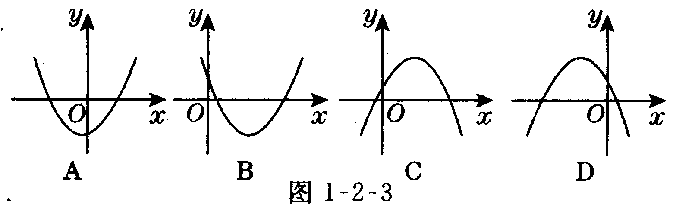
3．已知二次函数$y={\text{ax}}^{2}+\text{bx}+c$的图象如图1－1－4 所示，下列结论中①abc＞0；②b=2a；③a＋b＋c<0；④a+b+c＞0正确的个数是（ ）
A．4 B．3 C．2 D．l
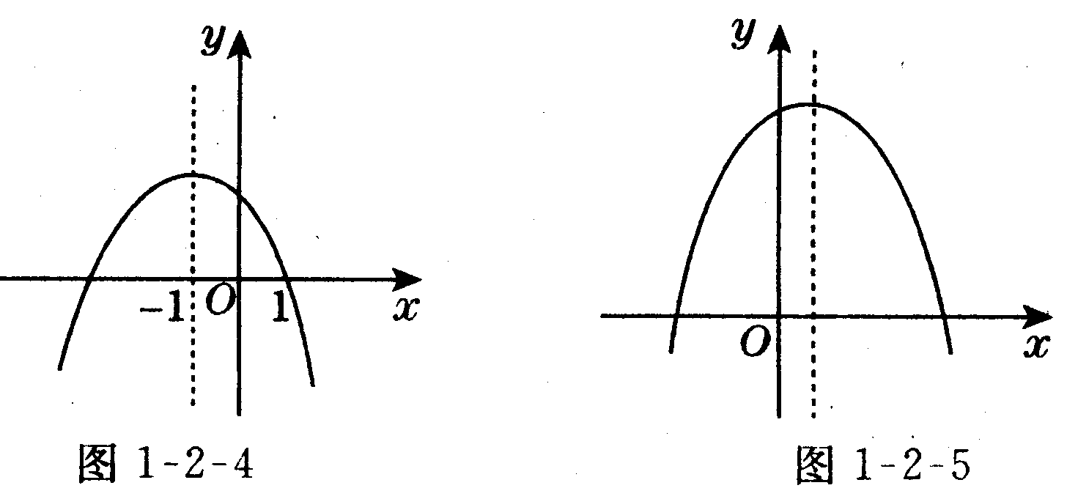
4．抛物线y=x²－ax＋5的顶点坐标是（ ）
A．（－2，1） B．（－2，－1）
C．（2，l） D．（2，－1）
5．抛物线y=（x—5）+4的对称轴是（ ）
A．直线x=4 B．直线x=－4
C．直线x=5 D．直线x=－5
6．二次函数$y={\text{ax}}^{2}+\text{bx}+c$图象如图l－1－5所示，则下列结论正确的（ ）
A．a＞0，b＜0，c＞0 B．a＜0，b＜0，c＞0
C．a＜0，b＞0，c＜0 D．a＜0，b＞0，c＞0
7．二次函数 y=2（x－3）²+5的图象的开口方向、对称轴和顶点坐标分别为（ ）
A．开口向下，对称轴x=－3，顶点坐标为（3,5）
B．开口向下，对称轴x＝3，顶点坐标为（3，5）
C．开口向上，对称轴x=－3，顶点坐标为(－3,5)
D．开口向上，对称轴x=－3，顶点坐标为(－3,－5）
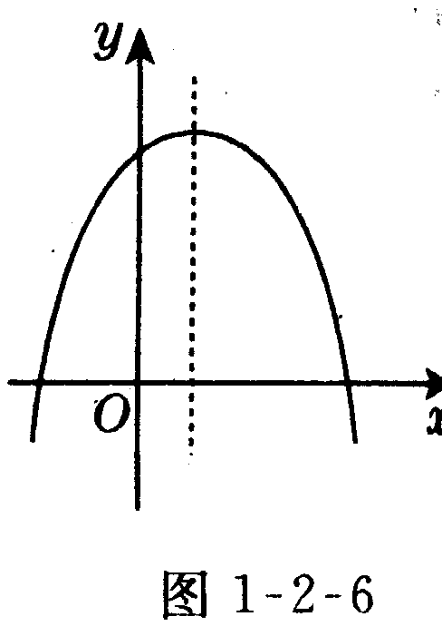
8．二次函数$y={\text{ax}}^{2}+\text{bx}+c$图象如
图l－2－6所示，则点（，a）
在（ ）
A．第一象限 B第二象限
C．第三象限 D第四象限
9．已知二次函数$y={\text{ax}}^{2}+\text{bx}+c$(a≠0）与一次函数y=kx+m(k≠0）的图象相交于点A（－2，4）,B(8，2)，如图1－2－7所示，能使y₁＞y₂成立的x取值范围是_______
10若二次函数$y={\text{ax}}^{2}+\text{bx}+c$的图象如图1－2－8，则ac_____0（“＜”“＞”或“=”）
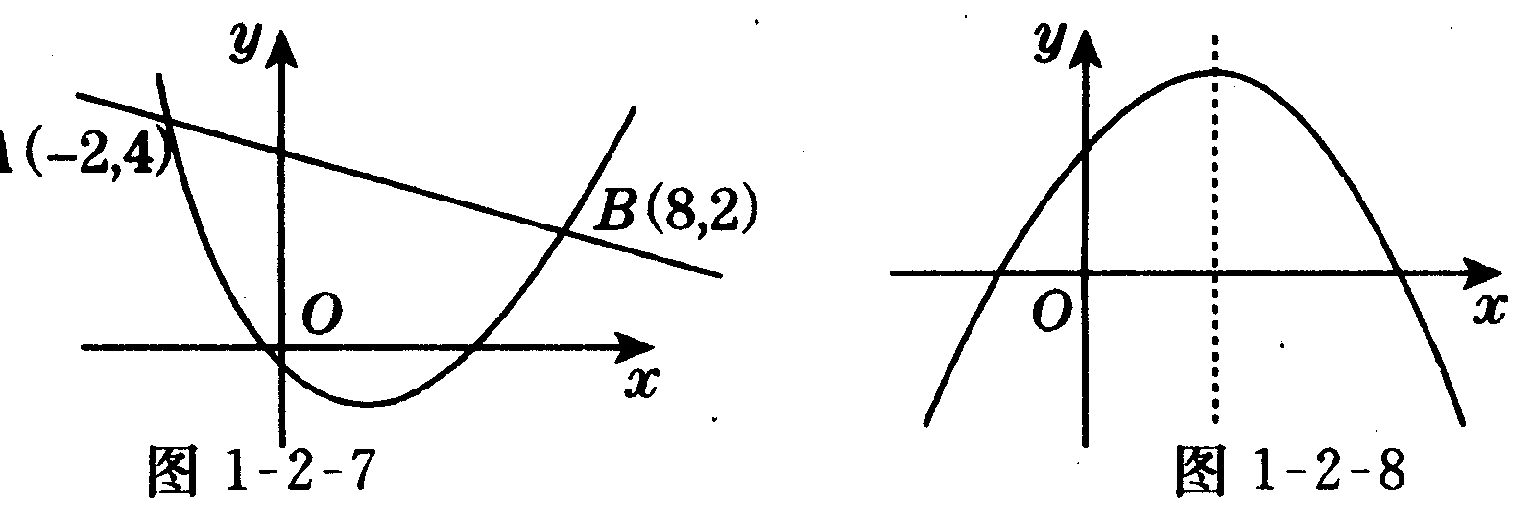
11直线y=x+2与抛物线y=x² +2x的交点坐标为____．
12阅读材料：当抛物线的解析式中含有字母系数时，随着系数中的字母取值的不同，抛物线的顶点坐标也将发生变化．
例如：由抛物线①，有y=
②，所以抛物线的顶点坐标为（m，2m－1），即当m的值变化
时，x、y的值随之变化，因而y值也随x值的变化而变化，将③代人④，得y=2x—1l⑤．可见，不论m取任何实数，抛物线顶点的纵坐标y和横坐标x都满足关系式y=2x－1，回答问题：（1）在上述过程中，由①到②所用的数学方法是________，其中运用了_________公式，由③④得到⑤所用的数学方法是______；（2）根据阅读材料提供的方法，确定抛物线顶点的纵坐标与横坐标x之间的关系式_________.
13抛物线经过第一、三、四象限，则抛物线的顶点必在（ ）
A．第一象限 B．第二象限
C．第三象限 D．第四象限
14 已知M、N两点关于 y轴对称，且点 M在双曲线 y= 上，点 N在直线上，设点M的坐标为(a，b)，则抛物线y=－abx²+(a＋b）x的顶点坐标为___.
15当b＜0时，一次函数y=ax+b和二次函数y=ax²＋
bx＋c在同一坐标系中的图象大致是图1－2－9中的（ ）
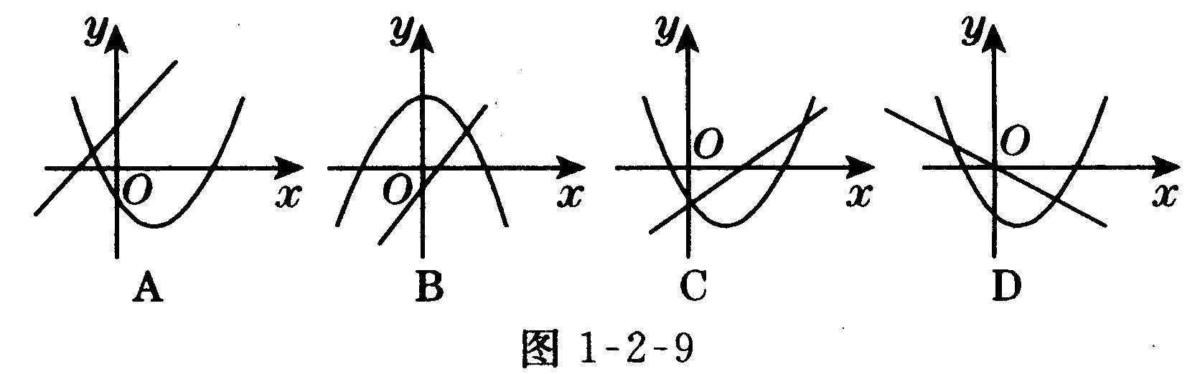
考点2：二次函数的图象与系数的关系
一、考点讲解：
1、a的符号：a的符号由抛物线的开口方向决定．抛物线开口向上，则a＞0；物线开口向下，则a＜0．
2、b的符号出的符号由对称轴决定，若对称轴是y轴，则b=0；若抛物线的顶点在y轴左侧，顶点的横坐标－＜0即＞0，则a、b为同号；若抛物线的顶点在y轴右侧，顶点的横坐标－＞0，即
＜0．则a、b异号．间“左同有异”．
3．c的符号：c的符号由抛物线与y轴的交点位置确定．若抛物线交y轴于正半，则c＞0，抛物线交y轴于负半轴．则c＜0；若抛物线过原点，则c=0．
4．△的符号：△的符号由抛物线与x轴的交点个数决定．若抛物线与x轴只有一个交点，则△=0；有两个交点，则△＞0．没有交点，则△＜0 ．
5、a+b+c与a－b+c的符号：a+b+c是抛物线$y={\text{ax}}^{2}+\text{bx}+c$(a≠0）上的点(1，a+b+c）的纵坐标，a－b+c是抛物线$y={\text{ax}}^{2}+\text{bx}+c$(a≠0）上的点（－1，a－b＋c）的纵坐标．根据点的位置，可确定它们的符号.
二、经典考题剖析：
【考题2－1】（2004、天津，3分）已知二次函数 $y={\text{ax}}^{2}+\text{bx}+c$(a≠0）且a＜0，a－b+c＞0，则一定有（ ）
A．b²－4ac＞0 B．b²－4ac＝0
C．b²－4ac＜0 D．b²－4ac≤0
解：A 点拨：a＜0，抛物线开口向下，$y={\text{ax}}^{2}+\text{bx}+c$经过（－1，a－b+c）点，因为a－b+c＞0，所以（－1…a－b+c）在第二象限，所以抛物线与x轴有两个交点，所以b²－4ac＞0，故选A．
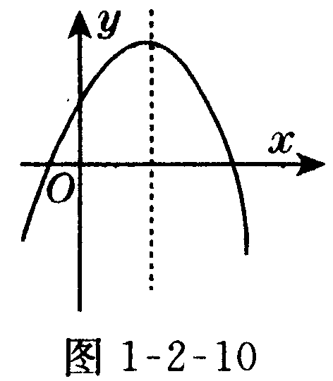
【考题2－2】（2004、重庆，3分）二次函数$y={\text{ax}}^{2}+\text{bx}+c$的图象如图1－2－
10，则点（b，）在（ ）
A．第一象限B．第二象限
C．第三象限 D．第四象限
解： 点拨：抛物线开口向下，所以a ＜0, 顶点在y轴右侧，a、b为异号，所以b＞0，抛物线交y轴于正半轴，所以c＞0，所以＜0，所以 M在第四象限．
三、针对性训练：( 60分钟) (答案：268 )
1．已知函数$y={\text{ax}}^{2}+\text{bx}+c$的图象如图1－2－11所示，给出下列关于系数a、b、c的不等式：①a＜0，②b＜0，③c＞0，④2a＋b ＜0，⑤a＋b＋c＞0．其中正确的不等式的序号为___________-
2．已知抛物线$y={\text{ax}}^{2}+\text{bx}+c$与x轴交点的横坐标
为－1，则a＋c=_________.
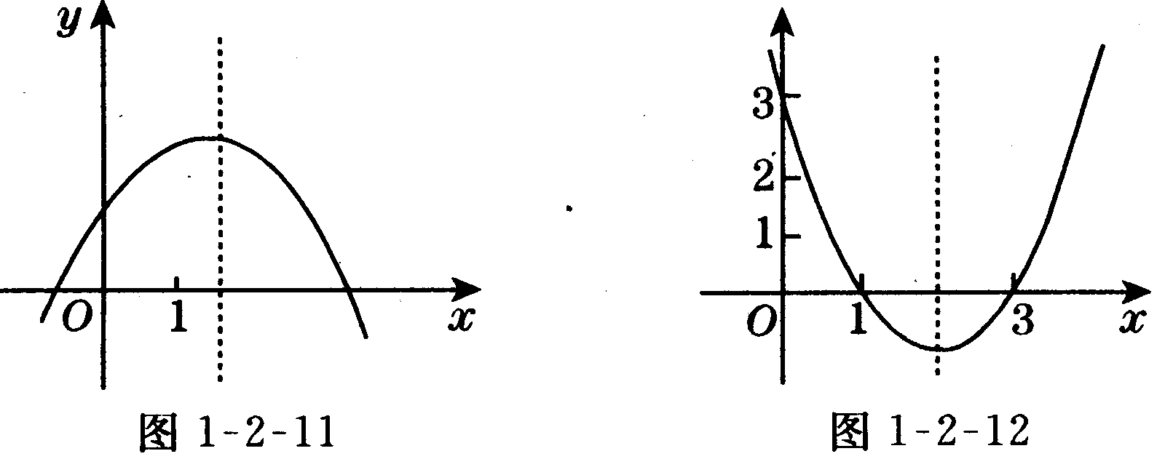
3．抛物线$y={\text{ax}}^{2}+\text{bx}+c$中，已知a：b：c=l：2：3，最小值为6，则此抛胸的解析式为____________
4．已知二次函数的图象开口向下，且与y轴的正半轴相交，请你写出一个满足条件的二次函数解析式：
_______________.
5．抛物线$y={\text{ax}}^{2}+\text{bx}+c$如图1－2－12 所示，则它关于y轴对称的抛物线的解析式是___________.
6．若抛物线过点(1，0)且其解析式中二次项系数为1，则它的解析式为___________．（任写一个）
7．已知二次函数$y={\text{ax}}^{2}+\text{bx}+c$的图象与x轴交于
点（－2，0），(x₁，0)且1＜x₁＜2，与y·轴正半轴的交点连点(0，2）的下方，下列结论：①a＜b＜0；②2a+c＞0；③4a+c< 0，④2a－b+l＞0．其中的有正确的结论是（填写序号）__________．
8．已知二次函数$y={\text{ax}}^{2}+\text{bx}+c$的图象如图1－2－13所示：
（1）这个二次函数的解析式是y=__________．
（2）当x=_______时，y=3；
（3）根据图象回答：当x______时，y＞0．
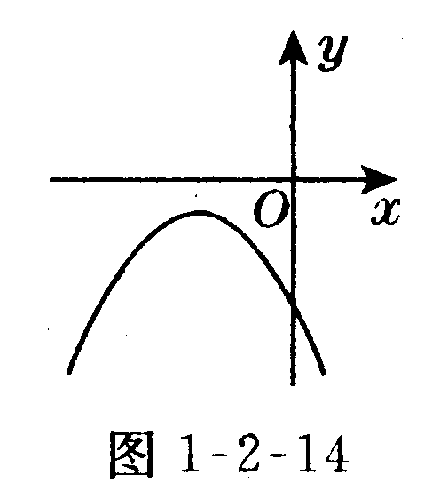
9．二次函数$y={\text{ax}}^{2}+\text{bx}+c$的图象如图 1－2－14所示，则下列关于a、b、c间的关系判断正确的是（）
A．ab＜0 B、bc＜0
C．a+b＋c＞0 D．a－b十c＜0
10 已知二次函数$y={\text{ax}}^{2}+\text{bx}+c$，那么它的图象如图1－2－15大致为（ ）
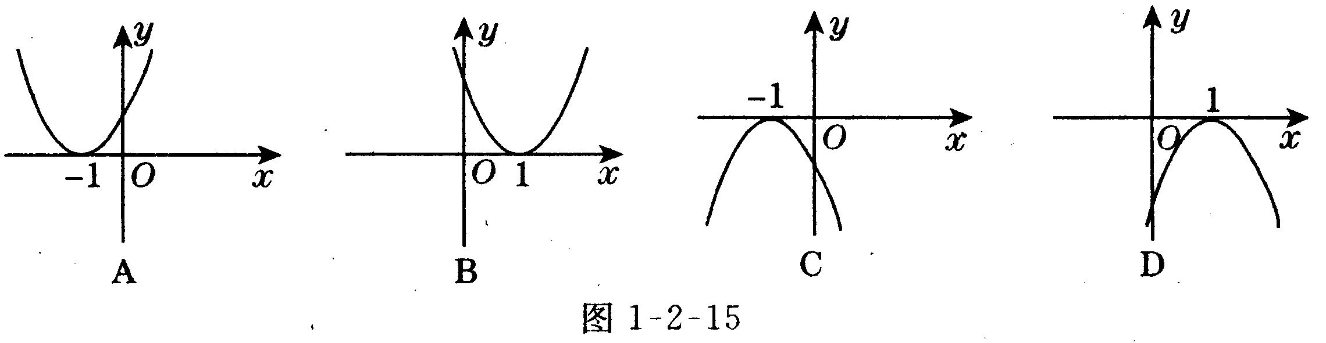
11．抛物线$y={\text{ax}}^{2}+\text{bx}+c$＞0）的顶点在x轴上方的条件是（ ）
A．b²－4ac＜0 B．b²－4ac＞ 0 C．b²－4ac≥0 D． c ＜0
12 二次函数⑴y=3x²；⑵y= x²；⑶y= x²的图象的开口大小）顺序应为（ ）
A．（1）＞（2）＞（3）B．（1）＞（3）＞（2）
C．（2）＞（3）＞（1）D．（2）＞（1）＞（3）
13若二次函数$y={\text{ax}}^{2}+\text{bx}+c$，当x取x₁，x₂（x₁，≠x₂）时，函数值相等，则当x取（x₁+x₂）时，函数值为（ ）
A．a+c B．a－c C． －c D．c

考点3：二次函数解析式求法
一、考点讲解：
1．二次函数的三种表示方法：
⑴表格法：可以清楚、直接地表示出变量之间的数值对应关系；
⑵图象法：可以直观地表示出函数的变化过程和变化趋势；
⑶表达式：可以比较全面、完整、简洁地表示出变量之间的关系．
2．二次函数表达式的求法：
⑴若已知抛物线上三点坐标，可利用待定系数法求得$y={\text{ax}}^{2}+\text{bx}+c$；
⑵若已知抛物线的顶点坐标或对称轴方程，则可采用顶点式：其中顶点为(h，k)对称轴为直线x=h；
⑶若已知抛物线与x轴的交点坐标或交点的横坐标，则可采用交点式：,其中与x轴的交点坐标为（x₁，0），（x₂，0）
二、经典考题剖析：
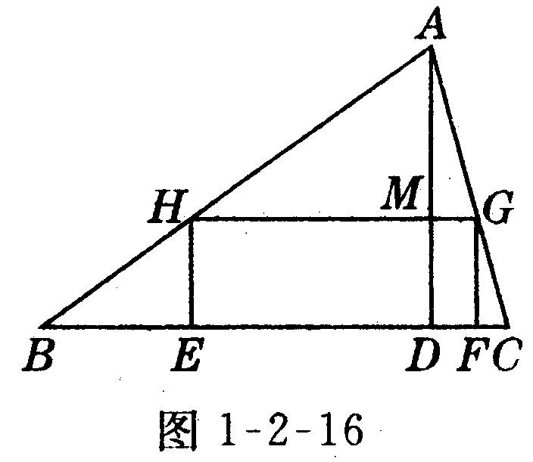
【考题3－1】（2004、开福，10分）如图1－2－16所示，要在底边BC=160cm，高AD=120cm的△ABC铁皮余料上，截取一个矩形EFGH，使点H在AB上，点G在AC上，点E、F在BC上，AD交HG于点M，此时。
(1)设矩形EFGH的长HG=y，宽HE=x，确定y与x的函数关系式；
(2)当x为何值时，矩形EFGH的面积S最大？
(3)以面积最大的矩形EFGH为侧面，围成一个圆柱形的铁桶，怎样围时，才能使铁桶的体积较大？请说明理由(注：围铁桶侧面时，接缝无重叠，底面另用材料配备)。
解：⑴∵，所以=，所以
⑵∵S=xy，所以S=
=所以x=60cm, S最大=4800㎝^{2.}
⑶围圆柱形铁桶有两种情况：当x=60㎝时，
第一种情况：以矩形EFGH的宽HE=60cm作铁桶的高，长HG=80cm作铁桶的底面周长，则底面半径R=.
第二种情况：以矩形EFGH的长HG=80cm作铁桶的高，宽HE=60cm作铁桶的底面周长，则底面半径R=.
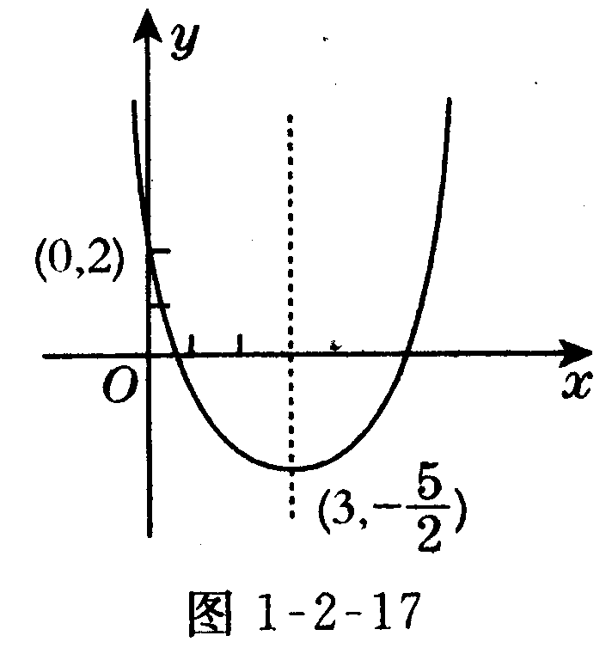
因为V₁＞V₂所以，以矩形EFGH的宽HE=60cm作铁桶的高，长HG=80cm作铁桶的底面周长围成的圆柱形铁桶的体积较大．
点拨：作铁桶时要分两种情况考虑，通过比较得到哪种情况围成的铁桶的体积大
【考题3－2】（2004、煌中，12分）已知二次的图象经过点A（C,－2），
求证：这个二次函数图象的对称轴是x=3.
题目中的矩形框部分是一段被墨水染污了无法辩认的文字.
（1）根据已知和结论中现有的信息，你能否求出题中的二次函数解析式？若能，请写出求解过程，并画出二次函数的图象；若不能，请说明理由.
（2）请你根据已有的信息，在原题中的矩形框中，填加一个适当的条件，把原题补充完整.
(2)以下其中的一种情况（均可得分）
①过抛物线的任意一点的坐标；②顶点坐标为;③当x轴的交点坐标
- 当y轴的交点坐标为（0，2）⑤b=－3或c=2.
点拨：（2）题中答案不唯一，取其中任意一个即可
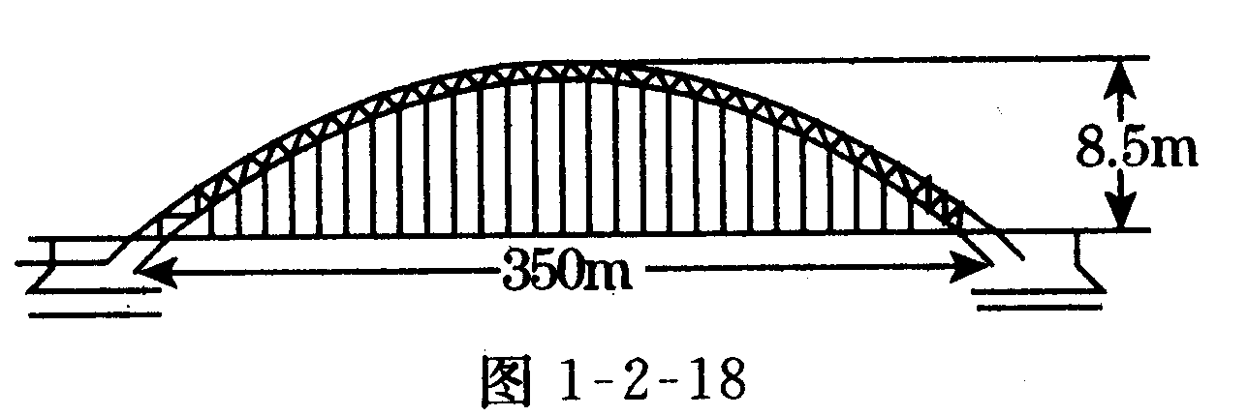
【考题3－3】（2004、南宁，10分）目前国内最大跨径的钢管混凝土拱桥——永和大桥，是南宁市又一标志性建筑，其拱形图形为抛物线的一部分（如图1－2－18），在正常情况下，位于水面上的桥拱跨度为350米，拱高为85米。
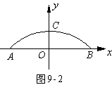
⑴在所给的直角坐标系中（如图1－2－19），假设抛物线的表达式为$y={\text{ax}}^{2}+b$，请你根据上述数据求出$a$、$b$的值，并写出抛物线的表达式（不要求写自变量的取值范围，$a$、$b$的值保留两个有效数字）。
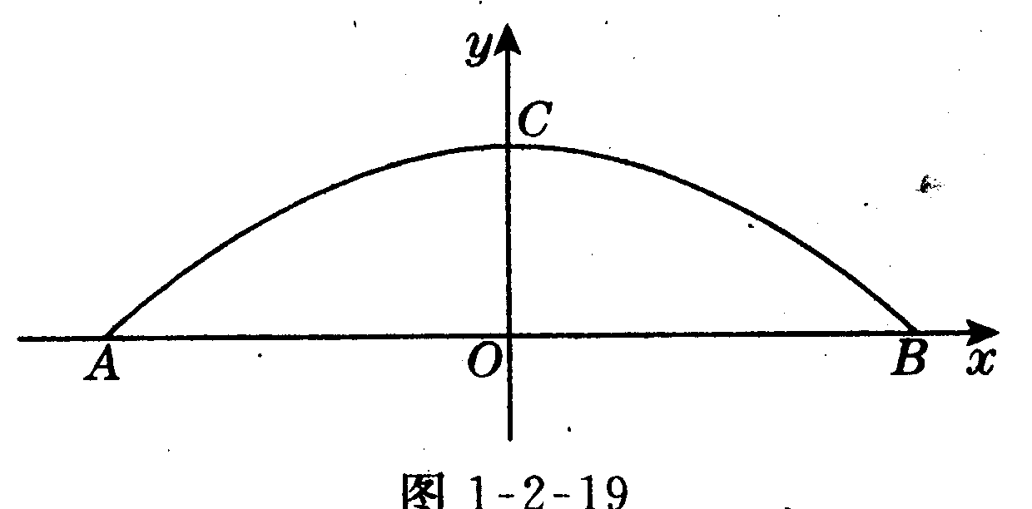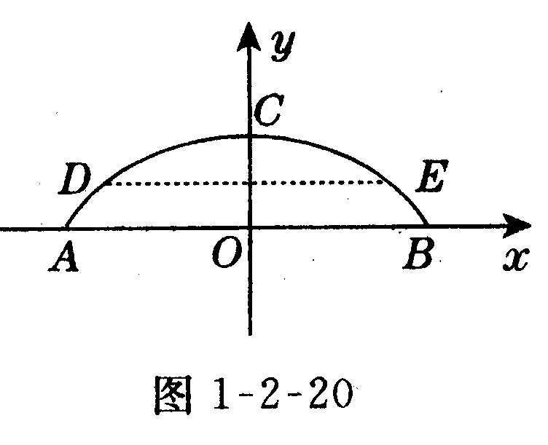
⑵七月份汛期将要来临，当邕江水位上涨后，位于水面上的桥拱跨度将会减小，当水位上涨4$m$时，位于水面上的桥拱跨度有多大？（结果保留整数）
解：（1）因为桥拱高度OC=8m，抛物线过点C（0，8.5），所以b=8．5．又由已知，得AB=350m，即点 A、B的坐标分另为（－175，0），（17，0）．则有0= 175² ·α+ 8．5，解得α≈0．00028，所求抛物线的解析式为y=0．00028x²＋8．5；
（2）由1－2－20所示，设DE为水位上升4m后的桥拱跨度，即当y= 4时，有4=0．00028x²＋8．5，所以x≈±126．77．所以 D、E两点的坐标为（－12 6.7 7， 4），（12 6.7 7， 4）．所以ED≈12 6．7 7+12 6．77=254米； 答：当水位上涨4m时，位于水面上的桥拱跨度为254m．
点拨：理解桥拱的跨度AB即为抛物线与x轴两交点之间的距离 .
【考题3－4】（2004、海口，14分）已知抛物线y=x²+(2n-1)x+n²-1 (n为常数).
(1)当该抛物线经过坐标原点，并且顶点在第四象限时，求出它所对应的函数关系式；
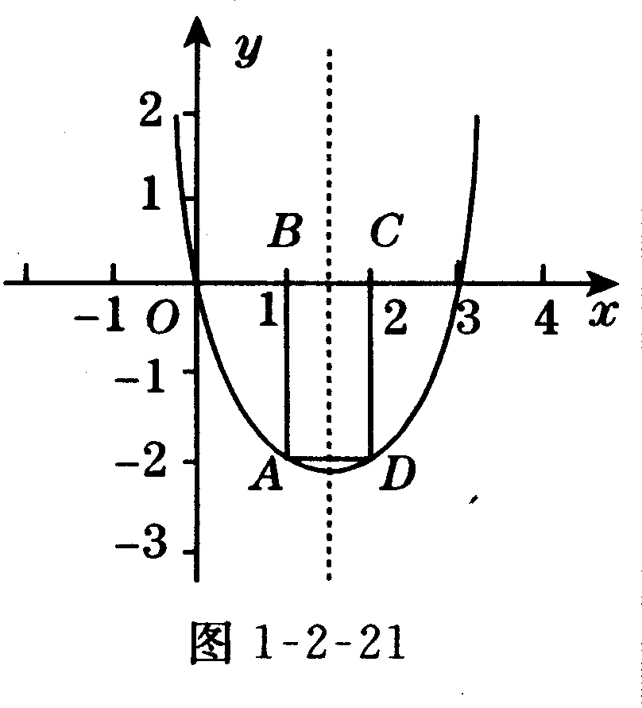
(2)设A是(1)所确定的抛物线上位于x轴下方、且在对称轴左侧的一个动点，过A作x轴的平行线，交抛物线于另一点D，再作AB⊥x轴于B，DC⊥x轴于C.
①当BC=1时，求矩形ABCD
的周长；
②试问矩形ABCD的周长是否存在最大值？如果存在，请求出这个最大值，并指出此时A点的坐标；如果不存在，请说明理由.
解：由已知条件，得n²-1=0解这个方程，得n₁=1, n₂=-1
当n=1时，得y=x²+x, 此抛物线的顶点不在第四象限.当n=-1时，得y=x²-3x, 此抛物线的顶点在第四象限.∴所求的函数关系为y=x²-3x.
(2) 由y=x²-3x，令y=0, 得x²-3x=0，解得x₁=0,x₂=3
∴抛物线与x轴的另一个交点为(3,0)∴它的顶点为($\frac{3}{2}$,$−\frac{9}{4}$), 对称轴为直线x=$\frac{3}{2}$, 其大致位置如图所示，①∵BC=1，由抛物线和矩形的对称性易知OB=$\frac{1}{2}$×(3-1)=1.∴B(1,0)∴点A的横坐标x=1, 又点A在抛物线y=x²-3x上，∴点A的纵坐标y=1²-3×1=-2.
∴AB=|y|=|-2|=2.∴矩形ABCD的周长为：2(AB+BC)
=2×(2+1)=6.
②∵点A在抛物线y=x²-3x上，故可设A点的坐标为(x,x²-3x),∴B点的坐标为(x,0). (0＜x＜$\frac{3}{2}$)
∴BC=3-2x, A在x轴下方，∴x²-3x＜0，∴AB=|x²-3x|=3x-x² ∴矩形ABCD的周长
P=2[(3x-x²)+(3-2x)]=-2(x-$\frac{1}{2}$)²+$\frac{\text{13}}{2}$
∵a=-2＜0,∴当x=$\frac{1}{2}$时，矩形ABCD的周长P最大值为$\frac{\text{13}}{2}$. 此时点A的坐标为A($\frac{1}{2}$,$−\frac{5}{4}$).
点拨：根据解析式画出草图来分析求门）较容易．
【考题3－5】（2004、潍坊）图1－2－22所示，梯形ABCD中，AD∥BC，∠ABC=90°，AD=9，BC=12，AB=a，在线段BC上任取一点P，连结DP，作射线PE上DPJE与直线AB交于点E．
（1）试确定CP=3时，点E的位置；
（2）若设CP=x，BE=y，试写出y关于自变量 x的函数关系式；
（3）若在线段BC上能找到不同的两点P₁、P₂使按上述作法得到的点E都与点A重合，试求出此时。的取值范围．
解：（1）如图1－2－23所示，作DF⊥BC，F为垂足，CP=3时，因为四边形ADFB是矩形，则 CF=3．所以点P与F重合．IBF上 FD，所以此
时点E与点B重合；
（2）当点P在BF上时，因为∠EPB+∠DPF＝90○，∠EPB＋∠ PEB ＝90○，所以∠DPF＝∠PEB．因而 Rt△PEB∽Rt△DPF．所以= ①．又BE=y，BP=12—x，FP=BF－BP=x—3，FD=a，将其代入①，得=，所以y=
②．当点P在CF上时，同理求得y= （x²－15x+36）；
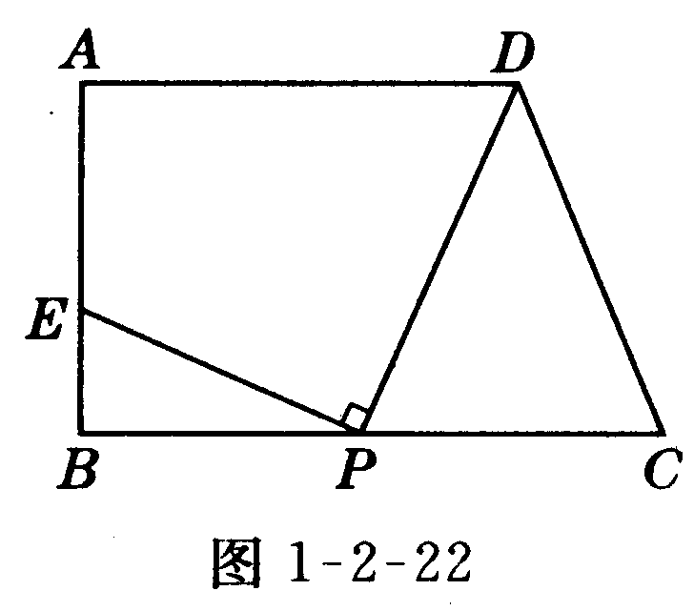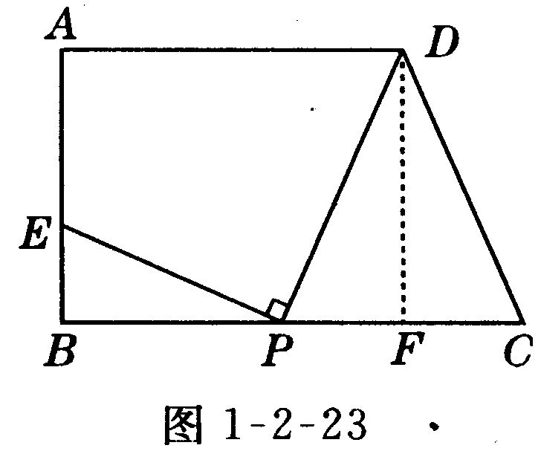
（3）当点E与A重合时，y=EB=a，此时点P₁在
线段BF上，由②，得a=（x² －15x+36）整理，得x² －15x+36=0③．由于在线段BC上能找到两个不同的点P₁与P₂满足条件，也就是说方程③有两个不相等的正根，故有△=,
解得..
【考题3－6】（2004、郸县，8分）如图1－2－24所示，△OAB是边长为2＋k的等边三角形，其中O是坐标原点，顶点B在y轴的正方向上，将△OA B折叠，使点A落在边OB上，记为A′，折痕为 EF．
（1）当A′E⊥x轴时，求点A′和E的坐标；
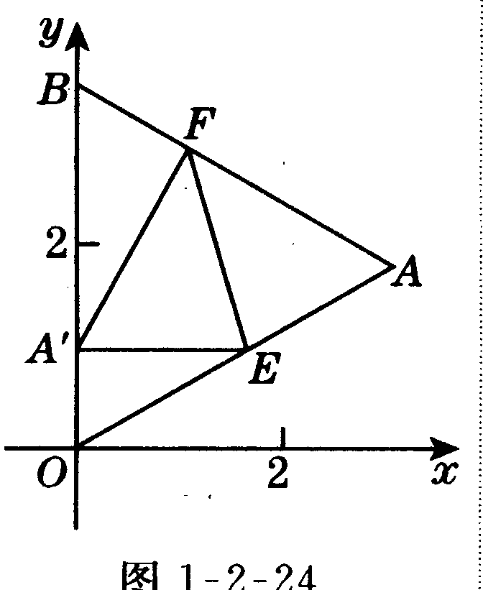
（2）当A′E∥x轴，且抛物线$y={\text{ax}}^{2}+\text{bx}+c$经过点A′和E时，求该抛物线与x轴的交点的坐标；
（3）当点A′在OB上运动但不与点O、B重合时，能否使△A′EF成为直角三角形．若能，请求出此时点A′的坐标；若不能，请你说明理由．
解：（1）当A′E⊥x时，∠EA′O=90○ ，因为△AOB为等边三角形，所以∠A′OE=60○ ，∠A′EO=30○，A′O= EO，设OA′=a，则OE=2a，在RtΔA′OE= ，由题意意可知ΔA′EF≌ΔAEF，所以A′E=A E，所以A′E=a=AE，因为AE+OE=2+，所以a=OA′=1，A′E=，所以A′(0,1)，E(，1)
⑵由题意知，点A′(0,1)，E(，1)在
的图象上，则方程组
所以，当y=0时，得
所以抛物线与x轴的交点坐标为(2，0)，(－，0)
⑶不能．理由：因为要使△A’EF为直角三角形，则90°角只能是∠A’EF或∠A’FE．若∠A’EF=90○ ，因为△FA′与△FAE关于 FE对称，所以∠A′EF=∠AEF＝90○ ，∠AEA′=180○．此时A、E、A ′应在同一直线上，点A’应与O点重合，这与题设矛盾．所以∠A′EF＝90○，即△A′EF不能为直角三角形．同理∠A′FE＝90○也不成立，即△A’EF不能为直角三角形．
点拨：此题是代数、几何综合题，注意利用几何图形之间的关系．
三、针对性训练：(45 分钟) (答案：268 )
1．二次函数的图象经过点（－3，2），（2，7），（0，－1），求其解析式．
2．已知抛物线的对称轴为直线x=－2，且经过点（－l，－1），（－4，0）两点．求抛物线的解析式．
3．已知抛物线与 x轴交于点（1，0）和(2，0)且过点
(3，4)，求抛物线的解析式．
4．已知二次函数$y={\text{ax}}^{2}+\text{bx}+c$的图象经过点A（0，1）B(2，－1）两点．（1）求b和c的值；(2）试判断点P（－1，2）是否在此抛物线上？
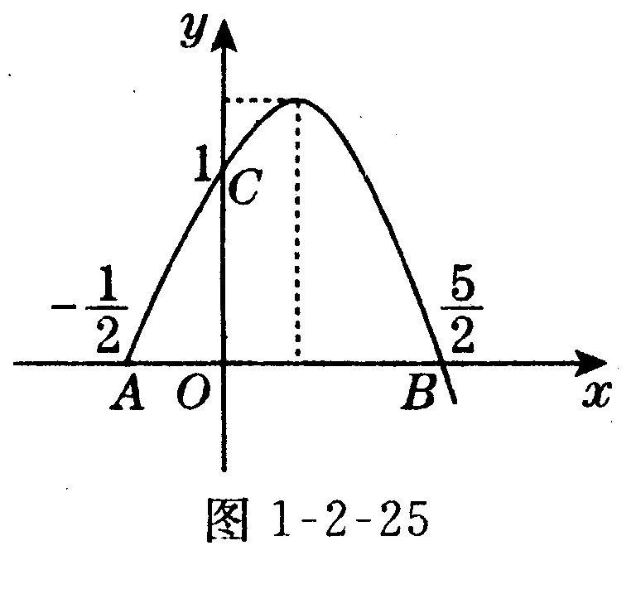
5．已知一个二次函数$y={\text{ax}}^{2}+\text{bx}+c$的图象如图1－2－25所示，请你求出这个二次函数的表达式，并求出顶点坐标和对称轴方程．
6．已知抛物线$y={\text{ax}}^{2}+\text{bx}+c$过三点（－1，－1）、（0，－2）、（1，l）．
（1）求这条抛物线所对应的二次函数的表达式；
（2）写出它的开口方向、对称轴和顶点坐标；
（3）这个函数有最大值还是最小值？ 这个值是多少？
7．当 x=4时，函数$y={\text{ax}}^{2}+\text{bx}+c$的最小值为－8，抛物线过点（6，0）．求：
（1）顶点坐标和对称轴；（2）函数的表达式；
（3）x取什么值时，y随x的增大而增大；x取什么值时，y随x增大而减小．
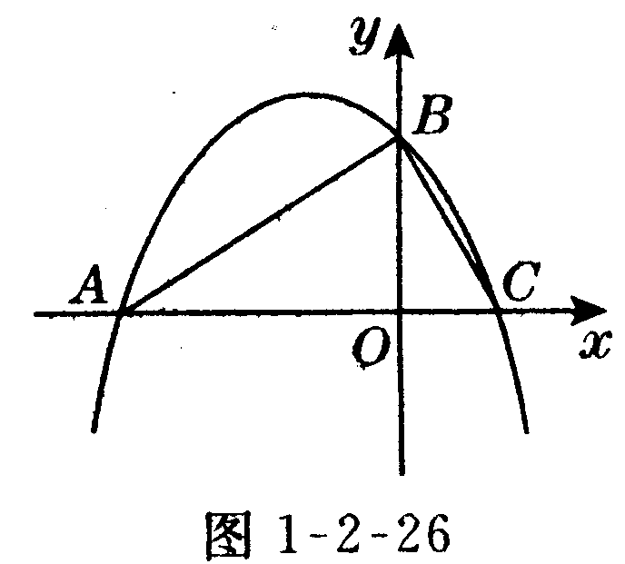
8．在ΔABC中，∠ABC＝90○ ，点C在x轴正半轴上，点A在x轴负半轴上，点B在y轴正半轴上(
图1－2－26所示），若tan∠BAC= ，求经过 A、B、C点的抛物线的解析式．
9．已知：如图1－2－27所示，直线y=－x+3与x 轴、
y轴分别交于点B、C，抛物线y=－x²＋bx＋c经过点B、C，点A是抛物线与x轴的另一个交点．
（1）求抛物线的解析式；
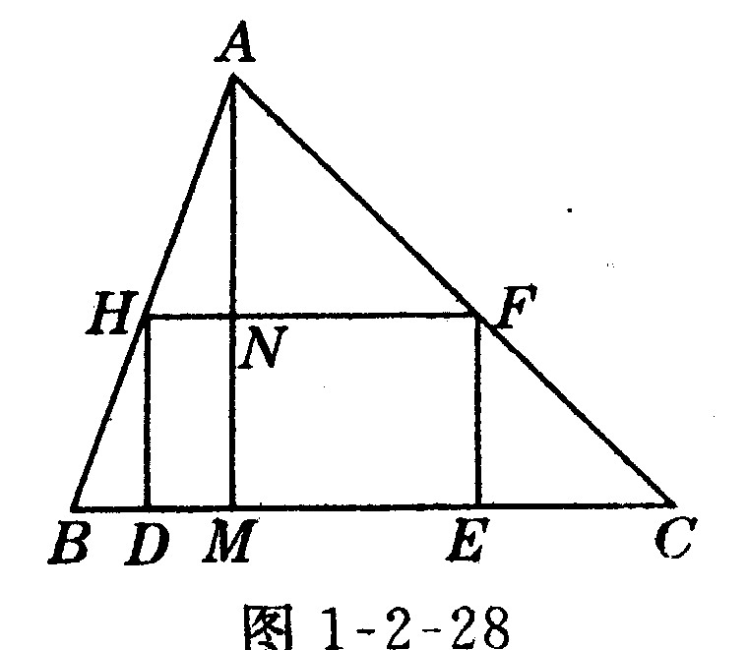
（2）若点P在直线BC上，且S_{ΔPAC}=S_{ΔPAB}，求点P的坐标．
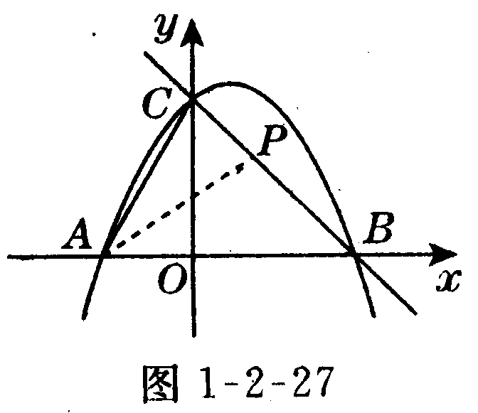
10 四边形DEFH为△ABC的内接矩形(图1－2－28)，AM为BC边上的高，DE长为x，矩形的面积为y，请写出y与x之间的函数关系式，并判断它是不是关于x的二次函数.

考点4：根据二次函数图象解一元二次
方程的近似解
一、考点讲解：
1．二次函数与一元二次方程的关系：
（1）一元二次方程就是二次函数$y={\text{ax}}^{2}+\text{bx}+c$当函数y的值为0时的情况．
（2）二次函数$y={\text{ax}}^{2}+\text{bx}+c$的图象与x轴的交点有三种情况：有两个交点、有一个交点、没有交点；当二次函数$y={\text{ax}}^{2}+\text{bx}+c$的图象与x轴有交点时，交点的横坐标就是当y=0时自变量x的值，即一元二次方程ax²＋bx＋c=0的根．
（3）当二次函数$y={\text{ax}}^{2}+\text{bx}+c$的图象与 x轴有两个交点时，则一元二次方程$y={\text{ax}}^{2}+\text{bx}+c$有两个不相等的实数根；当二次函数$y={\text{ax}}^{2}+\text{bx}+c$的图象与x轴有一个交点时，则一元二次方程ax²＋bx＋c＝0有两个相等的实数根；当二次函数y＝ax²+ bx+c的图象与 x轴没有交点时，则一元二次方程$y={\text{ax}}^{2}+\text{bx}+c$没有实数根．
二、经典考题剖析：
【考题4－1】（2004、湖北模拟，4分）关于二次函数 $y={\text{ax}}^{2}+\text{bx}+c$的图象有下列命题：①当c=0时，函数的图象经过原点；②当c＞0且函数的图象开口向下时，ax’＋bx＋c=0必有两个不等实根；③函数图象最高点的纵坐标是；④当b=0时，函数的图象关于y轴对称．其中正确的个数是（ ）
A．1 B．2 C．3 D．4
解：C 点拨：①显然正确；由a＜0及c＞0，得△=b² -4ac＞0．所以②正确．由于a的符号不定，所以顶点是最高点或最低点不定．所以③不正确．因为b=0时，对称轴为x＝0．所以④正确．
【考题4－2】（2004、青岛模拟，8分）
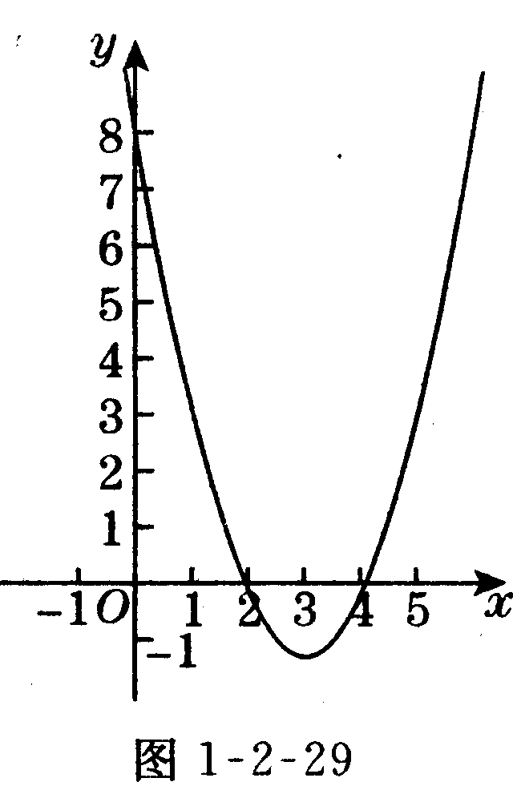
已知二次函数y=x²－6x+8，求：
（1）抛物线与x轴J轴相交的交
点坐标；
（2）抛物线的顶点坐标；
（3）画出此抛物线图象，利用
图象回答下列问题：
①方程x² －6x＋8=0的解是什
么？
②x取什么值时，函数值大于0？
③x取什么值时，函数值小于0？
解：（1）由题意，得x²－6x+8=0．则（x－2）(x－4）= 0，x₁=2，x₂=4．所以与x轴交点为（2,）和（4，0）当x₁=0时，y=8．所以抛物线与y轴交点为（0，8），抛物线的顶点坐标为（3，－1）
（2）
（3）图1－2－29所示．①由图象知，x²－6x+8=0的解为x₁=2，x₂=4．②当x＜2或x＞4时，函数值大于0；③当2＜x＜4时，函数值小于0．
点拨：二次函数y= x²－6x+8与x轴交点的横坐标就是一元二次方程x²－6x+8=0的两个交解，用抛物线解一元二次方程需要知道抛物线与x轴的交点坐标．
【考题4－3】（2004、天津模拟，8分）已知抛物线
y＝x²－2x－8，
（1）求证：该抛物线与x轴一定有两个交点；
（2）若该抛物线与x轴的两个交点分别为A、B，
且它的顶点为P，求△ABP的面积．
解：（1）证明：因为对于方程x²－2x－8=0，其判别式△=（－2）² －4×（－8）－36＞0，所以方程x²－2x－8=0有两个实根，抛物线y= x²－2x－8与x轴一定有两个交点；
（2）解：因为方程x²－2x－8=0有两个根为x₁=2，x₂=4，所以AB=| x₁－x₂|＝6．又抛物线顶点P的纵坐标y_{P} ==－9，所以SΔABP=·AB·
|y_{P}|=27 点拨：本题主要考查了二次函数，一元二次方程等知识及它们的综合应用．
三、针对性训练：( 45分钟) (答案：269 )
1．已知函数y=kx²－7x—7的图象和x轴有交点，则k的取值范围是（ ）
2．直线y=3x—3与抛物线y=x² －x+1的交点的个数是（ ）
A．0 B．1 C．2 D．不能确定
3．函数$y={\text{ax}}^{2}+\text{bx}+c$的图象如图l－2－30，那么关于x的方程的根的情况是（ ）
A．有两个不相等的实数根B．有两个异号实数根
C．有两个相等实数根 D．无实数根
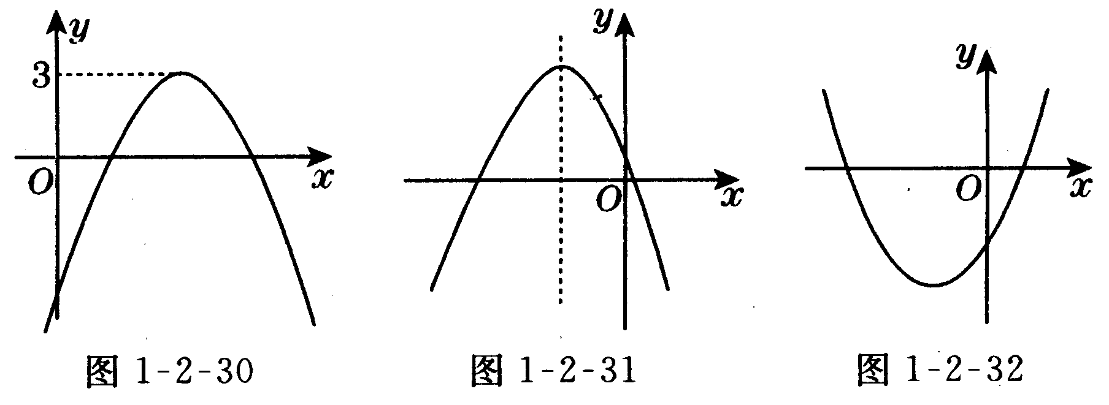
4．二次函数$y={\text{ax}}^{2}+\text{bx}+c$的图象如图l－2－31所示，则下列结论成立的是（ ）
A．a＞0，bc＞0，△＜0 B.a＜0，bc＞0，△＜0
C．a＞0，bc＜0，△＜0 D.a＜0，bc＜0，△＞0
5．函数$y={\text{ax}}^{2}+\text{bx}+c$的图象如图 l－2－32所示，则下列结论错误的是（ ）
A．a＞0 B．b²－4ac＞0
C、的两根之和为负
D、的两根之积为正
6．不论m为何实数，抛物线y=x²－mx＋m－2（ ）
A．在x轴上方 B．与x轴只有一个交点
C．与x轴有两个交点 D．在x轴下方
7．画出函数y =x²－2x－3的图象，利用图象回答：
（1）方程x²－2x－3=0的解是什么？
（2）b取什么值时，函数值大于0？
（3）b取什么值时，函数值小于0？
8．已知二次函数y =x²－x—6·
（1）求二次函数图象与坐标轴的交点坐标及顶点坐标；
（2）画出函数图象；
（3）观察图象，指出方程x²－x—6=0的解；
（4）求二次函数图象与坐标轴交点所构成的三角形的面积
考点5：用二次函数解决实际问题
一、考点讲解：
1．二次函数的应用：
（1）二次函数常用来解决最优化问题，这类问题实际上就是求函数的最大（小）值；
（2）二次函数的应用包括以下方面：分析和表示不同背景下实际问题中变量之间的二次函数关系；运用二次函数的知识解决实际问题中的最大（小）值．
2．解决实际问题时的基本思路：（1）理解问题；（2）分析问题中的变量和常量；（3）用函数表达式表示出它们之间的关系；（4）利用二次函数的有关性质进行求解；（5）检验结果的合理性，对问题加以拓
展等．
二、经典考题剖析：
【考题5－1】（2004、贵阳，12分）某产品每件成本10元，试销阶段每件产品的销售价x（元）与产品的日销售量y（件）之间的关系如下表：
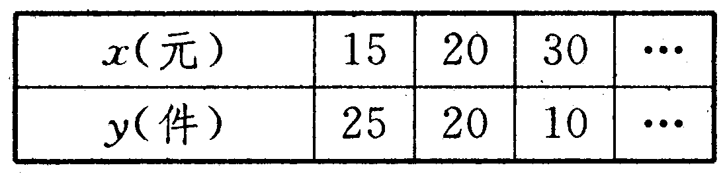
若日销售量y是销售价x的一次函数；
（1）求出日销售量y（件）与销售价x（元）的函数关系式；
（2）要使每日的销售利润最大，每件产品的销售价应定为多少元？此时每日销售利润是多少元？
解：（1）设此一次函数解析式为
则，解得：k=1,b=40,
即：一次函数解析式为
（2）设每件产品的销售价应定为x元，所获销售利润为w元w =
= 产品的销售价应定为25元，此时每日获得最大销售利润为225元
点拨：求（1）（2）中解析式时，可选取表格中的任意两组值即可．
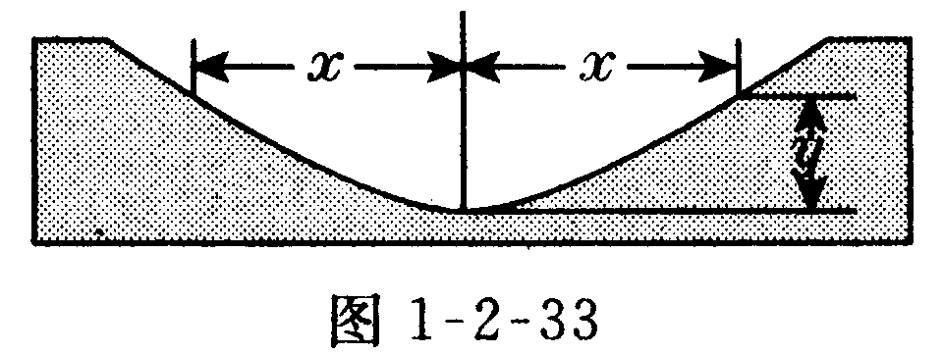
【考题5－2】（2004、鹿泉，10分）图1－2－33是某段河床横断面的示意图．查阅该河段的水文资料，得到下表中的数据：
x/m | 5 | 10 | 20 | 30 | 40 | 50
y/m | 0.125 | 0.5 | 2 | 4.5 | 8 | 12.5
（1）请你以上表中的各对数据（x，y）作为点的坐标，尝试在图1－2－34所示的坐标系中画出y关于x的函数图像；
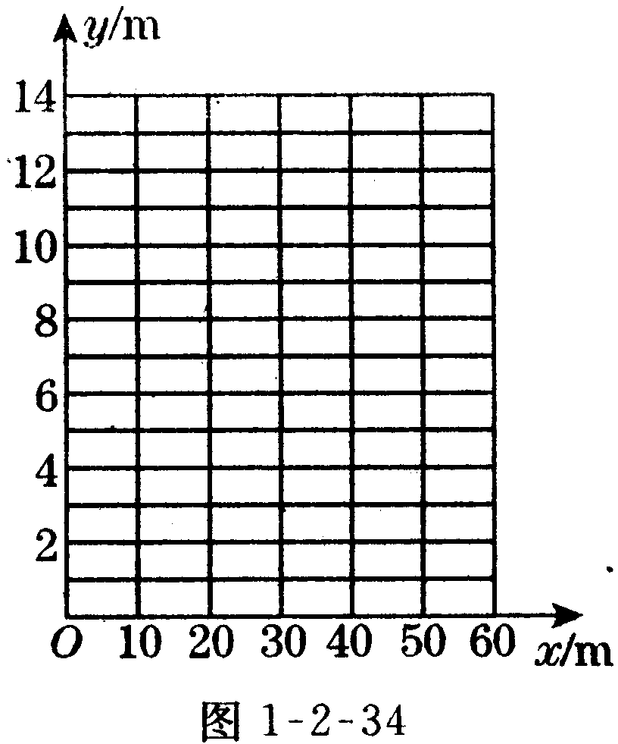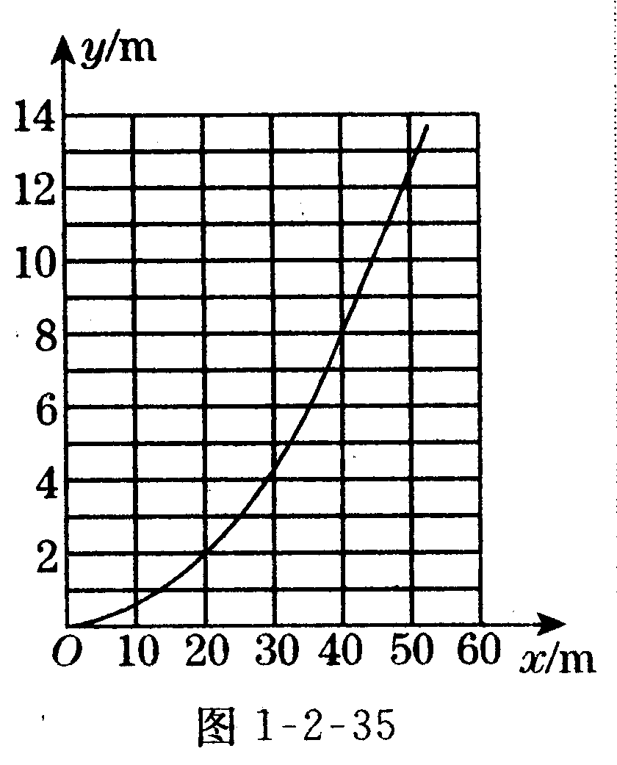
（2）①填写下表：
x | 5 | 10 | 20 | 30 | 40 | 50
$$\frac{x^{2}}{y}$$
②根据所填表中数据呈现的规律，猜想出用x表示y 的二次函数关系式：_________________________.
（3）当水面宽度为36m时，一般吃水深度（船底部到水面的距离）为1.8m的货船能否在这个河段安全通过？为什么？
解：（1）图象如图1－2－35所示；
（2）①如下表所示；②y= x²；
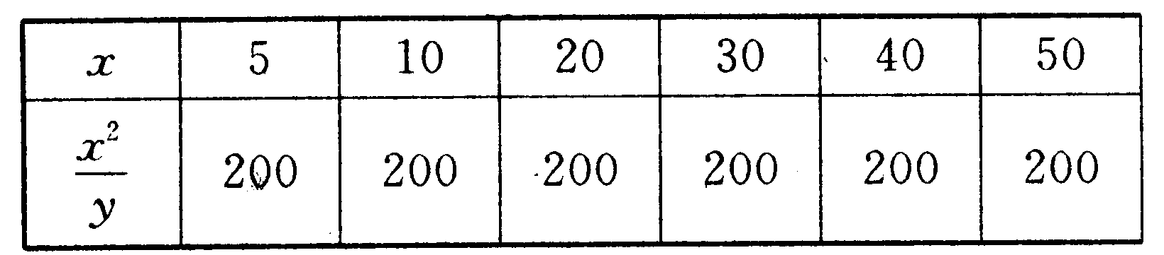

（3）当水面宽度为36m时，相应的x=18，则y＝ ×18² =162，此时该河段的最大水深为1．62m．因为货船吃水深度为1．8米，而1.62 ≤1．8，所以当水面宽度为36m时，该货船不能通过这个河段．
点拨：通过认真审题，把实际问题转化为数学问题．
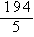
【考题5－3】（2004、北碚，12分）我区某镇地理环境偏僻，严重制约经济发展，丰富的花木产品只能在本地销售，我区政府对该花木产品每投资x万元，所获利润为P＝－（x－30）²＋10万元。为了响应我国西部大开发的宏伟决策，我区政府在制定经济发展的10年规划时，拟开发此花木产品，而开发前后可用于该项目投资的专项资金每年最多50万元。若开发该产品，在前5年中，必须每年从专项资金中拿出25万元投资修通一条公路，且5年修通。公路修通后，花木产品除在本地销售外，还可运往外地销售，运往外地销售的花木产品，每投资x万元可获利润Q＝－（50－x）²＋（50－x）＋308万元。
⑴若不进行开发，求10年所获利润的最大值是多少？
⑵若按此规划进行开发，求10年所获利润的最大值是多少？
⑶根据⑴、⑵计算的结果，请你用一句话谈谈你的想法。
解：（1）若不开发此产品，按照原来的投资方式，由P＝－（x－30）²＋10知，只需从50万元专款中拿出30万元投资，每年即可获得最大利润10万元，则10年的最大利润M₁ =10 ×10=100万元；
（2）若对产品开发，在前5年中，当x=25时，每年最大利润是P＝－（25－30）²＋10=9.5万元
，则前5年的最大利润M₂ =9.5×5=47.5万元；
设5年中x万元是用于本地销售的投资，则Q＝－（50－x）²＋（50－x）＋308知，将余下的(50－x)万元全部用于外地销售的投资，才有可能获得最大利润，则后5年的利润是M₃ = 3500．故 当x＝20时，M₃取得最大值为 3500万元．所以，10年的最大利润为M=M₁ +M₂ =47．5+3500=3547．5万元；
（3）因为3547．5＞100，故该项目有极大的开发价值．点拨：在计算开发此产品时的利润时应分两部分，第一部分为前5年的利润，第二部分为后5年的利润．
【考题5－4】（2004、南山区副题，5分）学校要建造一个圆形喷水池,在水池中央垂直于水面安装一个花形柱子OA．O恰好在水面中心，安置在柱子顶端A处的喷头向外喷水，水流在各个方向上沿形状相同的抛物线路径落下．且在过OA的任意平面上的抛物线如图l－2－36所示，建立平面直角坐标系（如图l－2－37），水流喷出的高度y(m)与水面距离x(m)之间的函数关系式是，请回答下列问题：
（1）花形柱子OA的高度；
（2）若不计其它因素，水池的半径至少要多少米，才能使喷出的水不至于落在池外？
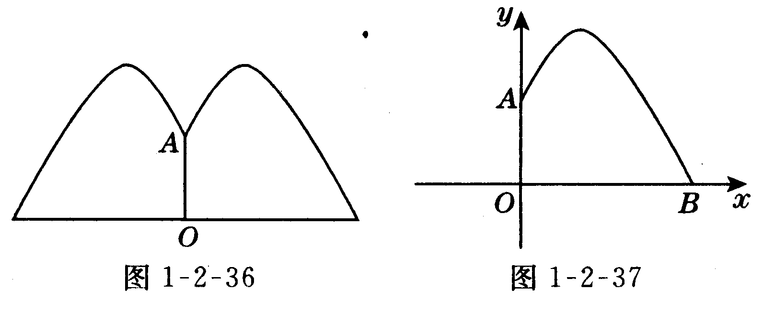
⑴把代入抛物线，得 ∴OA=1.5米 ．
⑵把代入，得 ∴
∴， 又∵＞0 ∴
∴OB=3 ∴半径至少是3米．
点拨：以学校要建圆形喷水池为背景材料，将学生送到了一个“设计师”的角度，运用二次函数解题时，应注意实际情况中的取值．
【考题5－5】（2004、青岛，8分）某工厂现有 80台机器，每台机器平均每天生产384件产品，现准备增加一批同类机器以提高生产总量，在试生产中发现，由于其他生产条件没变，因此每增加一台机
器，每台机器平均每天将少生产4件产品．
（1）如果增加x台机器，每天的生产总量为y件，请你写出y与x之间的关系式；。
（2）增加多少台机器，可以使每天的生产总量最大？最大生产总量是多少？
解：（1）根据题意，得y=(80＋x)(384－4x)．
整理，得y=4x²＋64x＋30720；
（2）因为y=4x²＋64x＋30720=－4（x－8）²＋30976，所以，当x =8时，y_{最大值}=3072030976．即：增加8台机器，可以使每天的生产总量最大，最大生产总量是 30976件．
三、针对性训练：( 60分钟) (答案：270 )
1．小王家在农村，他家想利用房屋侧面的一面墙，围成一个矩形猪圈（以墙为长人现在已备足可以砌10米长的墙的材料．他想使猪圈的面积最大，你能帮他计算一下矩形的长和宽应当分别是多少米吗？此时猪圈的面积有多大？
2．数学兴趣小组几名同学到某商场调查发现，一种纯牛奶进价为每箱40元，厂家要求售价在40～70元之间，若以每箱50元销售平均每天销售90箱，价格每降低1元平均每天可多销售3箱．老师要求根据以上资料，解答下列问题，你能做到吗？
⑴ 写出平均每天销售量y（箱）与每箱售价社元）之间的函数关系；
⑵ 写出平均每天销售利润W（元）与每箱售价x（元）之间的函数关系；
⑶ 求出⑵中M次函数的顶点坐标及当x=40、70时的W的值．
3．某商人开始时，将进价为每件8元的某种商品按每件10元出售，每天可售出100件．他想采用提高售价的办法来增加利润，经试验，发现这种商品每件每提价l元，每天的销售量就会减少10件．
⑴ 写出售价x（元／件）与每天所得的利润y（元）之间的函数关系式；
⑵ 每件售价定为多少元，才能使一天的利润最大？
4．如图1－2－38所示是一条高速公路上的隧道口在平面直角坐标系上的示意图，点A和A₁，点B和B₁分别关于y轴对称，隧道拱部分BCB₁为一段抛物线，最高点C离路面AA₁的距离为8米，点B离路面AA₁的距离为6米，隧道的宽AA₁为16米．
⑴ 求隧道拱抛物线 BCB；的函数解析式；
⑵ 现有一大型运货汽车，装载某大型设备后，其宽为4米，车载大型设备的顶部与路面的距离为7米，它能否安全通过这个隧道？说明理由．
5．启明公司生产某种产品，每件产品成本是8元，售价是4元，年销售量为10万件．为了获得更好的效益，公司准备拿出一定的资金做广告．根据经验，每年投人的广告费是x(万元）时，产品的年销售量将是原销售量的y倍，且y=，如果把利润看作是销售总额减去成本费和广告费：
（1）试写出年利润S（万元）与广告费x（万元）的函数关系式，并计算广告费是多少万元时，公司获得的年利润最大，最大年利润是多少万元？
（2）把(1）中的最大利润留出3万元做广告，其余的资金投资 新项目，现有6个项目可供选择，各项目每股投资金额和预计年收益如下表：
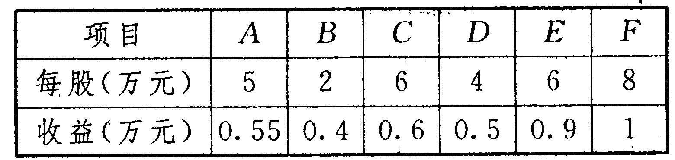
如果每个项目只能投一股，且要求所有投资项目的收益总额不得低于1.6万元，问：有几种符合要求的投资方式？写出每种投资方式所选的项目．
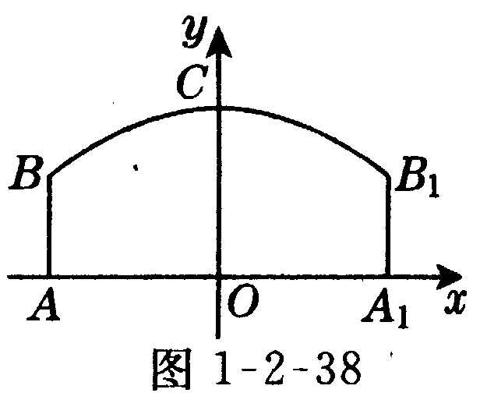
6．某玩具厂计划生产一种玩具熊猫，每日最高产量为40只，且每日生产出的产品全部售出，已知生产X只玩具熊猫的成本为R（(元)，售价每只为P（元）且R，P与X的关系式为 R=500＋3.5x，P=170 － 2x．
⑴ 当日产量为多少时，每日获得的利润为1750元；
⑵ 当日产量为多少时，可获得最大利润？最大利润是多少？

★★★(II)2005年新课标中考题一网打尽★★★
【回顾1】（2005、嘉峪关，3分）抛物线y=x²－2x＋3
的对称轴是直线（ ）
A．x =2 B．x =－2 C．x =－1 D．x =1
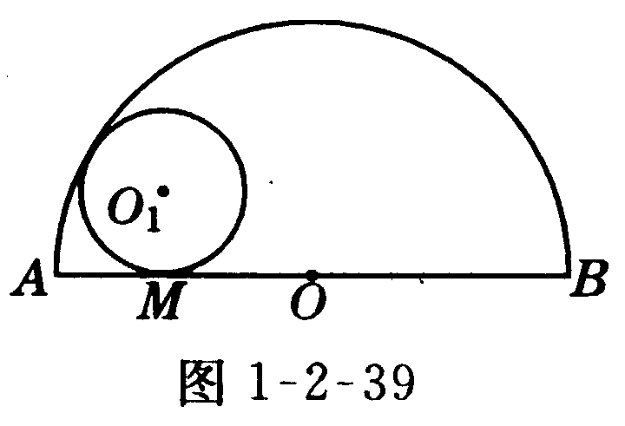
【回顾2】（2005、嘉峪关，3分）如图1－2－39，半圆O的直径AB=4，与半圆O内切的动圆O₁与AB切于点M，设⊙O₁的半径为y，AM= x，则y关于x的函数关系式是（ ）
A．
【回顾3】（2005、南充，3分）二次函数y=x²+2x－7的函数值是8，那么对应的x的值是（ ）
A．3 B．5 C．－3和5 D．3和－5
【回顾4】（2005、自贡，3分）抛物线y=x²－x的顶点
坐标是（ ）
【回顾5】（2005、自贡，3分）二次函数$y={\text{ax}}^{2}+\text{bx}+c$ 的图象，如图1－2－40所示，根据图象可得a、b、
C与0的大小关系是（ ）
A．a＞0，b＜0，c＜0 B．a＞0，b＞0，c＞0
C．a＜0，b＜0，c＜0 D．a＜0，b＞0，c＜0
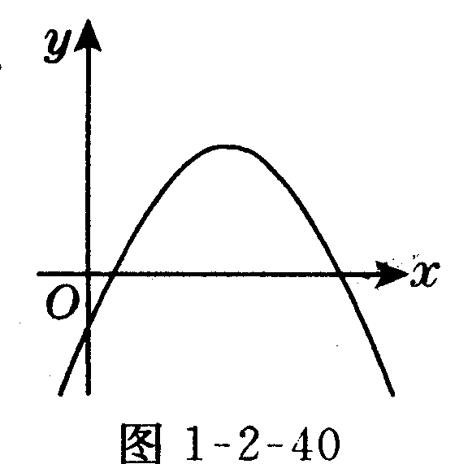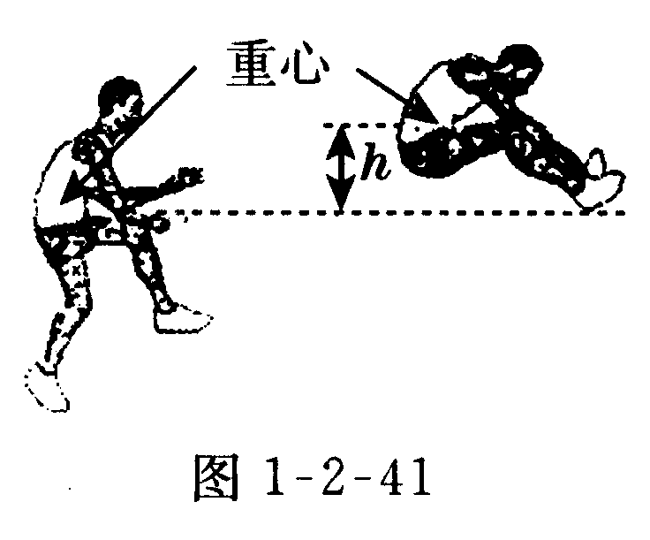
【回顾6】（2005、绍兴，4分）小敏在今年的校运动会跳远比赛中跳出了满意一跳，函数h=3．5 t－4．9 t²(t的单位s；h中的单位：m）可以描述他跳跃时
重心高度的变化．如图1－2－41，则他起跳后到重心最高时所用的时间是（ ）
A．0．71s B．0.70s C．0.63s D．0．36s
【回顾7】（2005、温州，4分）已知抛物线的解析式为y=－（x—2）²＋l，则抛物线的顶点坐标是（ ）
A．（－2，1）B．（2，l）C．（2，－1）D．（1，2）
【回顾8】（2005、江西，3分）若二次函数y=x²－x
与y=－x²+k的图象的顶点重合，则下列结论不正确的是（ ）
A．这两个函数图象有相同的对称轴
B．这两个函数图象的开口方向相反
C．方程－x²+k=0没有实数根
D．二次函数y=－x²＋k的最大值为
【回顾9】（2005、衡州，4分）抛物线y=x² +2x－3
与x轴的交点的个数有（ ）
A．0个 B．1个 C．2个 D．3个
【回顾10】（2005、金华，4分）抛物线y=（x—l）² +2
的对称轴是（ ）
A．直线x=－1 B．直线x=1
C．直线x=2 D．直线x=2
【回顾11】（2005、湖州，3分）已知二次函数
$y={\text{ax}}^{2}+\text{bx}+c$的图象如图l－2－42所示，则在
“① a＜0，②b＞0，③c＜ 0，④b²－4ac＞0”中，
正确的判断是（ ）
A、①②③④ B、④ C、①②③ D、①④
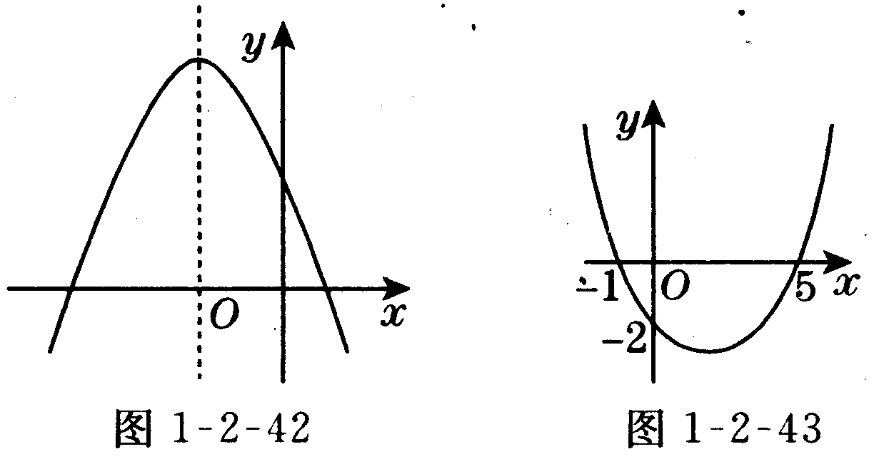
【回顾12】（2005、武汉，3分）已知二次函数$y={\text{ax}}^{2}+\text{bx}+c$(a≠0）的图象如图 1－2－43所示，则下列结论：①a、b同号；②当x=1和x=3时，函数值相等；③4a+b=0；④当y=－2时，x的值只能取0．其中正确的个数是（ ）
A．l个 B．2个 C．3个 D．4个
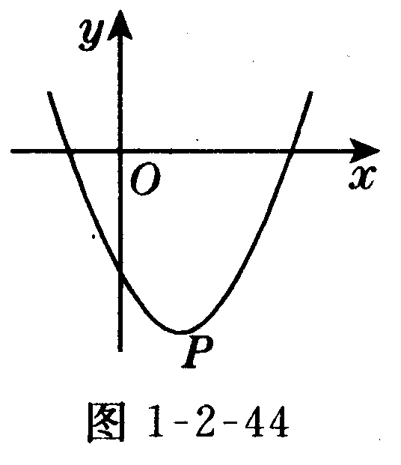
【回顾13】（2005、丽水，4分）如图l－2－44，抛物线的顶点P的坐标是（1，－3），则此抛物线对应的二次函数有（）
A．最大值1 B．最小值－3
C．最大值－3 D．最小值1
【回顾14】（2005、杭州，3分）用列
表法画二次函数$y={\text{ax}}^{2}+\text{bx}+c$的图象时先列一个表，当表中对自变量x的值以相等间隔的值增加时，函数y所对应的值依次为：20，56，110，182，274，380，506，650．其中有一个值不正确，这个不正确的值是（ ）
A．506 B．380 C．274 D．182
【回顾15】（2005、江西，3分）将二次函数y=x²－4x+
6化为 y=(x—h)²+k的形式：y=___________
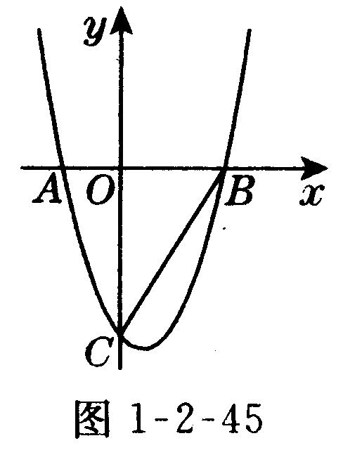
【回顾16】（2005、金华，5分）在直角坐标系xoy中O是坐标原点，抛物线y=x²－x－6与x轴交于A，B两点(点A在点B的左侧），与y轴交于点C，如图l－2－45，如果点M在y轴右侧的抛物线上，S_{△AMO}= S_{△COE}，那么点M的坐标是_______-
【回顾17】（2005、衡州，5分）把
二次函数y=x²－4x+5化成y=(x—h)²+k的形式：y=___________
【回顾18】（2005、温州石分）若二次函数y=x²－4x
+c的图象与x轴没有交点，其中c为整数，则c=__
_________________（只要求写一个）．
【回顾19】（2005、重庆，3分）抛物线y=(x－1)²+3的顶点坐标是____________．
【回顾20】（2005、南充，3分）已知点P (a，m）和
Q(0，m）是抛物线y=2x²+4x－3上的两个不同点，则a+b=_______.
【回顾21】（2005、嘉峪关，3分）二次函数y=x²－2x
－3与x轴两交点之间的距离为_________.
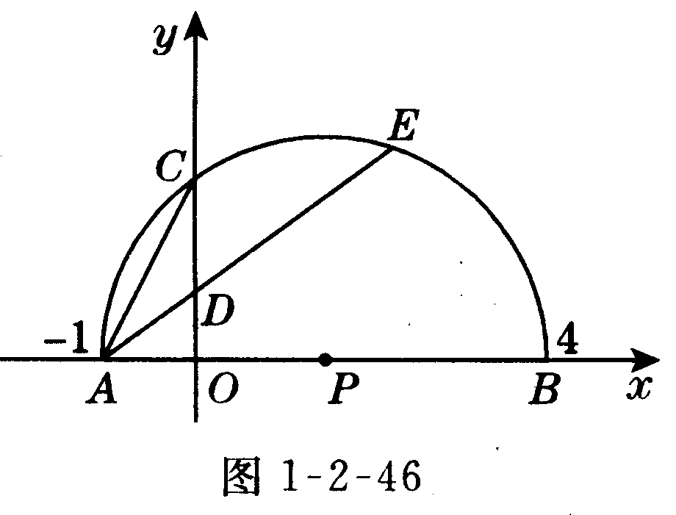
【回顾22】（2005、嘉峪关，14分）如图l－2－46，已知两点A（－1，0）,B(4，0）在x轴上，以AB为直径的半圆P交y轴于点C
（1）求经过 A、B、C三点的抛物线的解析式；
（2）设AC的垂直平分线交OC于D，连结AD并延长AD交半圆P于点E， 相等吗？
（3）设点M为x轴负半轴上一点，OM=AE，是否存在过点M的直线，使该直线与（1）中所得的抛物线的两个交点到y轴的距离相等？若存在，求出这条直线对应函数的表达式；若不存在，请
说明 理由.
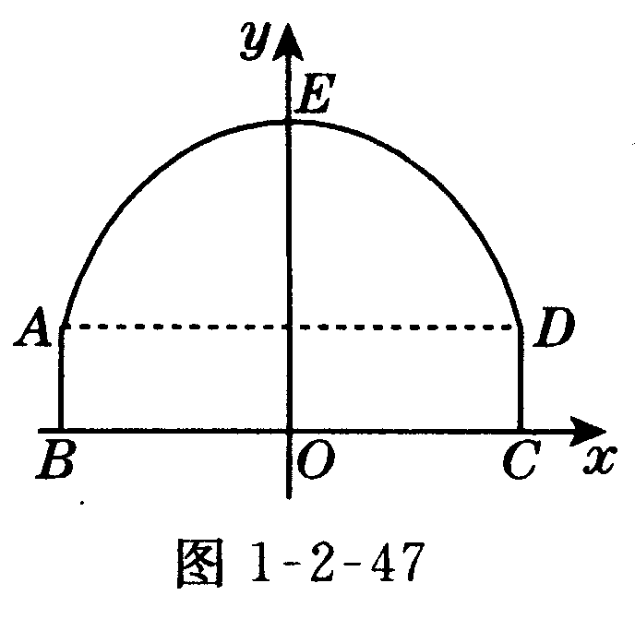
【回顾23】（2005、武汉，10分） 如图1－2－47，隧道的截面由抛物线AED和矩形ABCD构成，矩形的长BC为 8m，宽 AB为 2m，以 BC所在的直线为x轴，线段BC的中垂线为y轴，建立平面直角坐标系，y轴是抛物线的对称轴，顶点 E到坐标原点 O的距离为 6m．
（1）求抛物线的解析式；
（2）如果该隧道内设双行道，现有一辆货运卡车高4．2m，宽2．4m，这辆货运上车能否通过该隧道？通过计算说明你的结论．
【回顾24】（2005、河南，11分）如图l－2－48，Rt△PMN中，∠P＝90○ ，PM=PN，MN=8cm，矩形 ABCD的长和宽分别为8cm和2cm，C点和M点重合，BC和MN在一条直线上，令 Rt△PMN不动，矩形ABCD沿MN所在直线向右以每秒1cm的速度移动(图l－2－49）直到C点与N点重合为止．设移动x秒后，矩形ABCD与△PMN重叠部分的面积为y cm² ,求y与x之间的函数关系式．
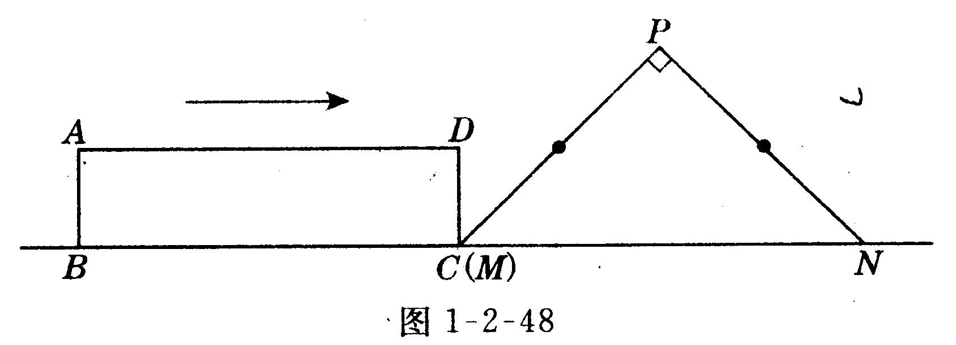
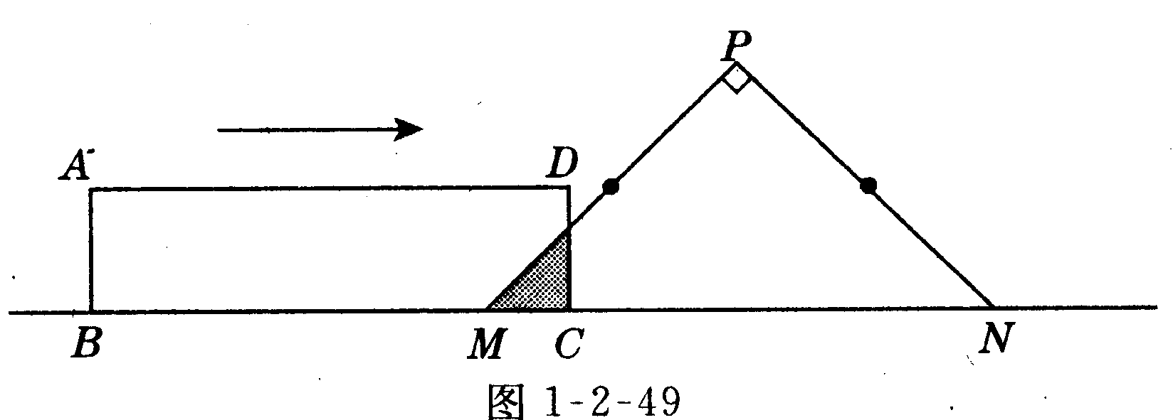
【回顾25】（2005、河北，12分）某食品零售店为食品厂供销一种面包，未售出的面包可退回厂家．经统计销售情况发现，当这种面包的单价定为7角时，每天卖出160个．在此基础上，这种面包的单价每提高1角时，该零售店每天就会少卖出20个．考虑了所有因素后该零售店每个面包的成本是5角．
设这种面包的单价为x(角)，零售店每天销售这种面包所获得的利润为y（角）．
⑴ 用含x的代数式分别表示出每个面包的利润与卖出的面包个数；
⑵ 求y与x之间的函数关系式；
⑶ 当面包单价定为多少时，该零售店每天销售这种面包获得的利润最大？最大利润为多少？
【回顾26】（2005、内江，12分）老师提出：如图1－2－50，教师提出：如图A（1，0），AB＝OA，过点A、B作ｘ轴的垂线交二次函数$y=x^{2}$的图象于C、D两点，直线OC交BD于点M，直线CD交ｙ轴于点H，记点C、D的横坐标分别为$x_{C},x_{D}$，点H的纵坐标为$y_{H}$。同学讨论发现：
①$S_{Δ\text{CMD}}:S_{\text{梯形}\text{ABMC}}＝$2 ：3 ②$x_{C}⋅x_{D}=−$$y_{H}$
⑴请你验证①②结论成立；
⑵请你研究：如将上述条件“A(1，0)”改为“A$\left(t,0\right)\left(t>0\right)$”，其他条件不娈，结论①是否仍成立？
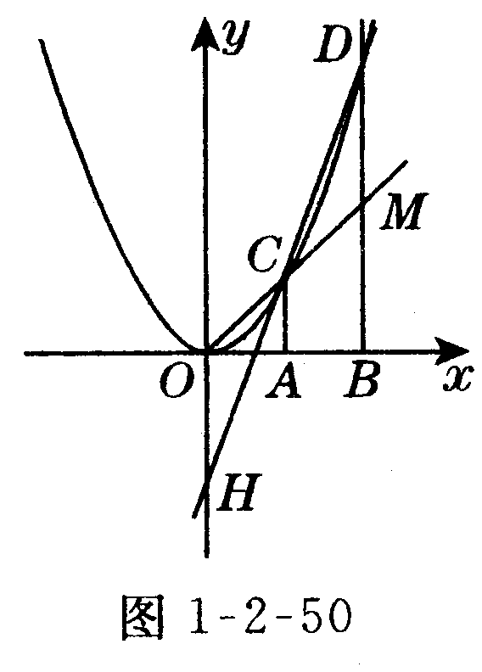
⑶进一步研究：在⑵的条件下，又将条件“$y=x^{2}$”改为“$y={\text{ax}}^{2}\left(a>0\right)$，其他条件不娈，那么$x_{C},x_{D}$和y_{H}有怎样的数值关系？(写出结果并说明理由)

★★★(III)2006年中考题预测★★★
( 100分 60分钟) 答案(271 )
一、基础经典题( 分)
(一)选择题(每题2分，共20分)
【备考1】下列函数中，不是二次函数的是（）
A．y=2x²＋2x B．y=－x² ++1
C．y=－x² ++1 D．y=3－x(2－x)
【备考2】函数y=－（x－2）²+5的顶点坐标为（）
A．（2，5） B．（－2，5）．
C．（2，－5） D．（－2，5）
【备考3】把抛物线y=－（x－2）²－1经平移得到（ ）
A．向有平移2个单位，向上平移1个单位
B．向右平移2个单位，向下平移1个单位
C．向左平移2个单位，向上平移1个单位
D．向左平移2个单位，向下平移1个单位
【备考4】函数的对称轴为（ ）
A、y=－2 B、y=－2 C、x=2 D、x=－2
【备考5】某公司的生产利润原来是a元，经过连续两年的增长达到了y万元，如果每年增长的百分数都是x，那么y与x的函数关系是（ ）
A．y=x²+a B．y= a（x－1）²
C．y=a（1－x）² D．y＝a（l+x）²
【备考6】设直线 y=2x—3，抛物线 y=x²－2x，点
P（1，－1），那么点P（1，－1）（ ）
A．在直线上，但不在抛物线上
B．在抛物线上，但不在直线上
C．既在直线上，又在抛物线上
D．既不在直线上，又不在抛物线上
【备考7】函数 y=x² +px+q的图象是(3，2）为顶点的抛物线，则这个函数的解析式是（ ）
A．y=x²＋6x+11 B．y=x²－6X－11
C．y=x²－6x+11 D．y=x²－6x+7
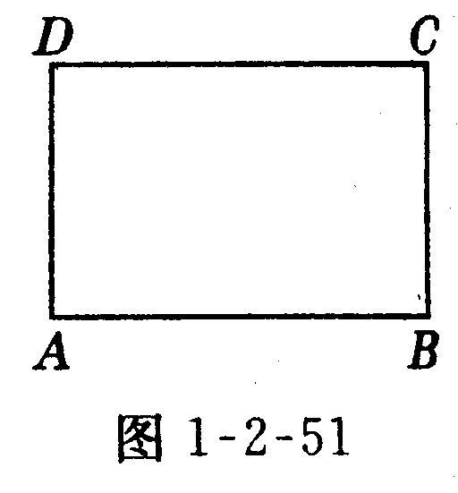
【备考8】如图1－2－51，把一段长1．6米的铁丝围长方形ABCD，设宽为x，面积为y．则当y最大时，x所取的值是（ ）
A．0.5 B．0.4 C．0.3 D．0．6
【备考9】二次函数y=1－6x－3x² 的顶点坐标和对称轴分别是（ ）
A．顶点（1，4）， 对称轴 x=1
B．顶点（－1，4），对称轴x=－1
C．顶点（1，4）， 对称轴x=4
D．顶点（－1，4），对称轴x=4
【备考10】若直线 y=ax－6与抛物线y=x²－4x+3只有一个交点，则a的值为（ ）
A．a=2 B．a=10
C．a=2或a=－10 D、a=2或a=10
（二）填空题（每题2分，共18分）
【备考11】已知 y＝（a－3）x²+2x－l是二次函数；当a______时，它的图象是开口向上的抛物线，抛物线与y轴的交点坐标是________．
【备考12】通过配方把函数y=－x²－2x－1表示为y____________,它的图象的顶点坐标是__________.
【备考13】抛物线y=－x² 的开口，在对称轴左边，y随x的____________而增大．
【备考14】若二次函数y=2x²的图象向下平移 3个单位，向右平移4个单位，得到的抛物线的关系式为
_______________.
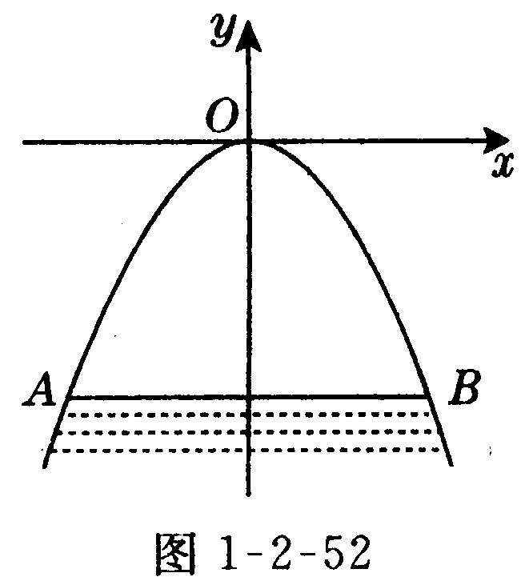
【备考15】某涵洞是抛物线型，它的截面如图l上52，得水面宽AB=1．6m，涵洞顶点O到水面的距离为
2．4m，在图中直角坐标系中，涵洞所在抛物线的函数关系式是_____________-．
【备考16】若将二次函数 y=x²－2x+3配方为y=（x—h）²＋k的形式_______________
【备考17】行驶中的汽车刹车后，由于惯性的作用，
还会继续向前滑行一段距离，这段距离称为“刹车距离”．某车的刹车距离S(m）与车速工（km／h）间有下述的函数关系式：S=0.01x+0.002x，现该车在限速140km/h的高速公路上出了交通事故，事后测得其刹车距离为46．5m．请推测刹车时汽车（是、否）_________超速．
【备考18】已知抛物线$y={\text{ax}}^{2}+\text{bx}+c$的对称轴为x=2，且经过点(0，4）和点（5，0），则该抛物线解析式为__________.
【备考19】已知两个正数的和是60，它们的积最大是
_____________.
（三）解答题
【备考20】利用二次函数的图象求下列方程的近似根：
（1）x²＋x－12＝0； （2）2 x²－x－3=0．
二、学科内综合题（8分）
【备考21】已知如图 1－2－53，△ABC的面积为2400cm²，底边BC长为多80cm，若点D在BC边上，E在AC边上，F在AB边上，且四边形BDEF为平行四边形，设BD=xcm，S_{□BDEF}=y cm²．
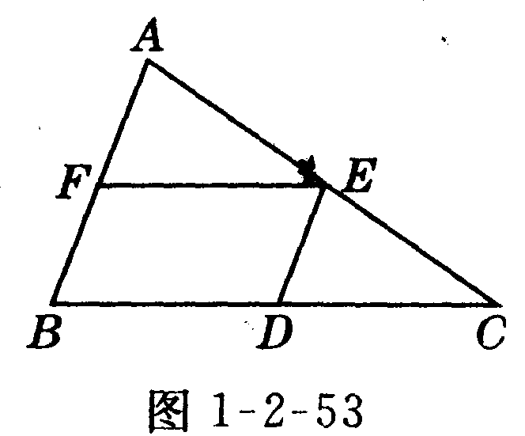
求：（1）y与x的函数关系式；
（2）自变量 x的取值范围；
（3）当x取何值时，y有最
大值？最大值是多少？
三、跨学科渗透题(8分）
【备考22】某跳水运动员进行10米跳台跳水训练时，
身体（看成一点）在空中的运动路线如图l－2－54所示直角坐标系下经过原点O的一条抛物线（图1－2－54）中标出的数据为已知条件,在跳某个规定动作时，正常情况下，运动员在空中的最高处距离水
面10千米，人水处距池边的距离为4米，同时，运动员在距水面高度为5米以前，必须完成规定翻腾动作，并调整好人水姿势，否则就会出现失误．
⑴求这条抛物线的关系式；
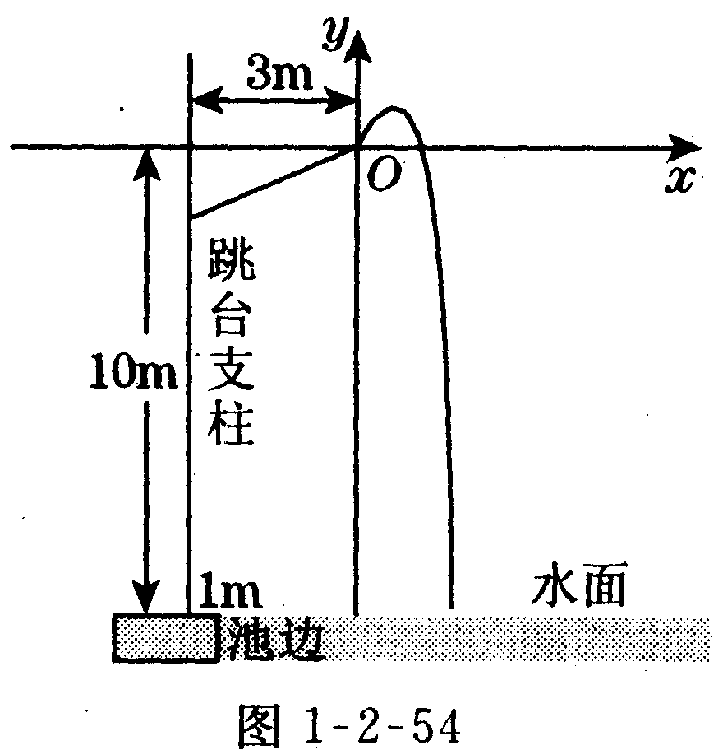
⑵在某次试跳中，测得运动员在空中的运动路线是⑴
中的抛物线，且运动员在空中调整好人水姿势时，距池边的水平距离为3千米，问此次跳水会不会失误？并通过计算说明理由．
四、实际应用题(8分）
【备考23】用 6m长的铝合金型材料做一个形状如图
1－2－55所示的矩形窗框，应做成长、宽各为多少时，才能使做成的窗框的透光面积最大？最大透光面积是多少？
五、渗透新课标理念题（每题10分，共30分）
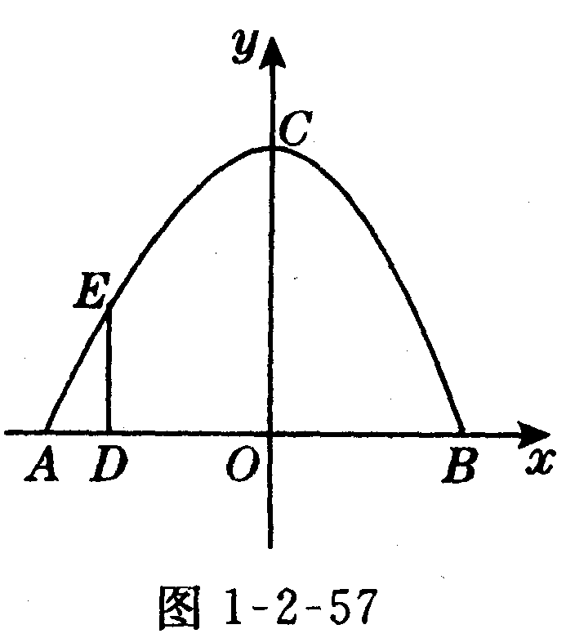
【备考24】（新情境题）有一座抛物线形拱桥，在正常水位时水面A B的宽为20m，如果水位上升3米时，水面CD的宽为10m．（1）建立如图1－2－56所示直角坐标系，求此抛物线的解析式；
（2）现有一辆载有救援物质的货车从甲地出发需经过此桥开往乙地，已知甲地距此桥 280km（桥长忽略不计）货车正以 40km／h的速度开往乙地，当行驶1小时，忽然接到通知；前方连降暴雨，造成水位以每小时0．25m的速度持续上涨（货车接到通知时水位在CD处，当水位到达最高点O时，禁止车辆通行）试问：如果货车按原来速度行驶，能否安全通过此桥？若能，请说明理由，若不能，要使货车安全通过此桥，速度应超过每小时多少千米？
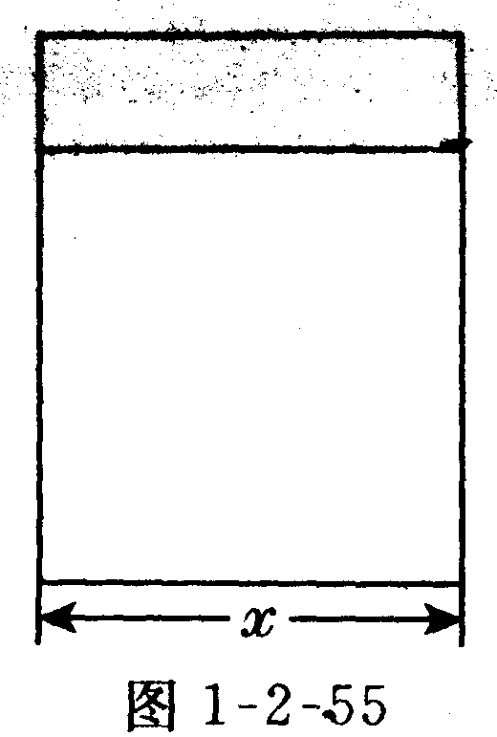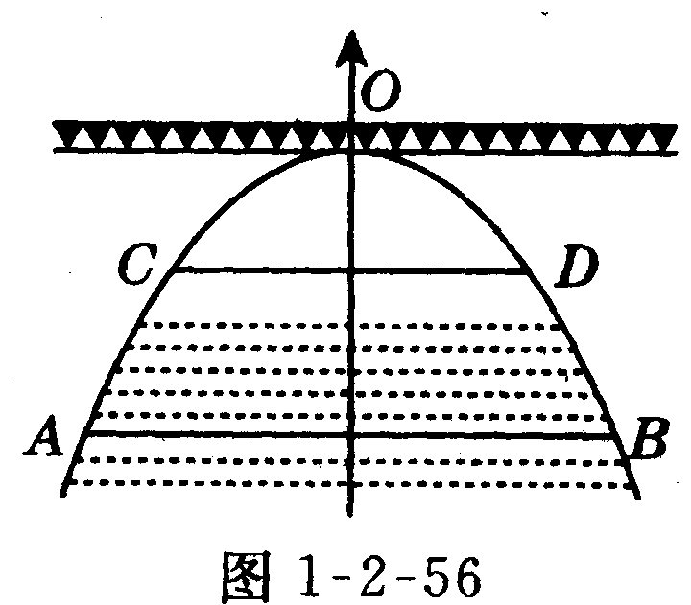
【备考25】（新情境题）《西游记》中的孙悟空对花果山的体制进行全面改革后，为了改善旅游环境，决定对水帘洞进行改造翻新．计划在水帘洞前建一个由喷泉组成的水帘门洞，让游客在进人水帘洞前先经过一段由鹅卵石铺就的小道，小道两旁布满喷水管，每个喷管喷出的水最高达4米，落在地上时距离喷水管4米．现在设如图12七7是喷泉所经过的路线．与喷头A和喷泉落地点 B的连线为横轴JB垂直平分线为纵轴建立直角坐标系．问小道的边缘距离喷水管至少应为多少米，才能使身高不大于1．75米的游客进人水帘洞时不会被水淋湿？
【备考26】（阅读理解题）当y＞0时，如果二次函数
y=x²＋bx＋c有最大值或最小值(k＞0)，那么y=
同样有最大值或最小值”。
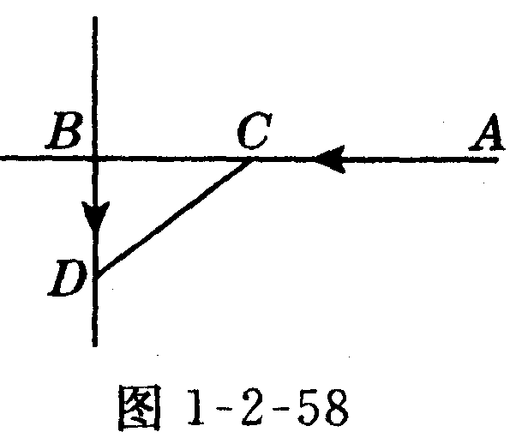
根据阅读提示解下面的问题：如图1－2－58，AB是一条高速公路，BD是一条普通的公路，两条公路垂直相交于B处，高速公路上自与B处相距10千米处的A地有一辆汽车以100千米／时的速度向B处驶来，同时B处的一辆汽车以 50千米／时的速度向D地驶去，这两辆汽车的直线距离CD最短能小于4千米吗？你的理由是什么？

